DASAR – DASAR PLAMBING
- PENDAHULUAN
- DESKRIPSI
Modul dasar – dasar plambing ini membahas tentang pengertian plambing, jenis alat plambing, jenis pipa, jenis, fitting, system F, Serta mengetahui tentang pemasangan Intalasi air. Sehingga lebih memahami lagi Tentang plambing dengan benar.

- TUJUAN
Setelah mempelajari modul ini peserta diklat dapat menjelaskan tentang plambing, Jenis alat plambing, jenis pipa, jenis, fitting, system F, Serta mengetahui tentang pemasangan Intalasi air. Serta bias memasang instalasi air dengan benar dan tepat.

- URAIAN MATERI
- PEMGERTIAN PLAMBING
Plambing adalah seni dan teknologi pemipaan dan perlatan untuk menyediakan air bersih ke tempat yang dikehendaki, baik dalam hal kualitas,kuantitas, dan kontinyuitas yang memenuhi syarat, dan membuang air bekas (kotor) dari tempat-tempat tertentu tanpa mencemari bagian penting lainnya untuk mencapai kondisi higienis dan kenyamanan yang diinginkan (elearning.gunadarma.ac.id, 2011), sedangkan pengertian plambing menurut SNI03–6481–2000 adalah segala sesuatu yang berhubungan dengan pelaksanaan pemasangan pipa dengan peralatannya di dalam gedung atau gedung yang berdekatan yang bersangkutan dengan; air hujan, air buangan dan air minum yangdihubungkan dengan sistem kota atau sistem lain yang dibenarkan.
Sistem Plambing adalah sistem penyediaan air bersih dan sistempembuangan air kotor yang saling berkaitan serta merupakan paduan yangmemenuhi syarat yang berupa peraturan dan perundangan, pedoman pelaksanaan, standar, tentang peralatan dan instalasinya.

- PERALATAN PRAKTEK PLAMBING
Peralatan praktek plambing adalah dimana alat alat yang sering digunakan dalam pekerjaan plambing. Disini akan dibahas jenis jenis alat yang digunakan pada pekerjaan plambing beserta fungsinya.
NO | Nama alat dan gambar alat | Fungsi alat
1. | 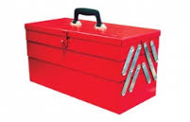  Tool Bock | Untuk menyimpan peralatan
Bagian Bawah
2. | 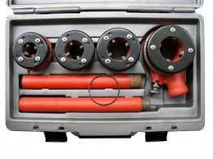  Snai | Untuk membuat ulir luar
3. | 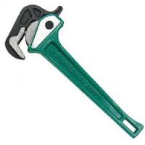  Kunci Pipa | Untuk Mengikat dan Membuka instalasi pipa galvanis
4. | 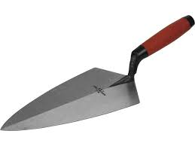  Sendok Semen | Untuk pemasangan batu bata
5. | 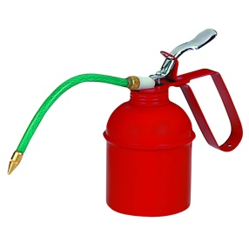  Oli Gan | Untuk memberi pelumas pada waktu melakukan penguliran pipa Galvanis/Besi
6. | Pipe Catter  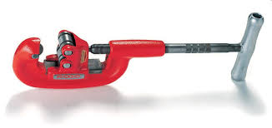 | Untuk memotong pipa BMS (Besi) dan pipa Galvanis.
7. | Palu  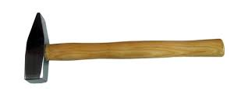 | Untuk memukul benda kerja
8. | 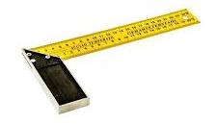  Siku – siku | Untuk mengukur kesikuan pada benda kerja
Bagian Tengah Sebelah Kiri
9. | Sikat Baja  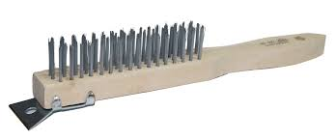 | Untuk membersihkan bram hasil ulir
10. | Kikir persegi  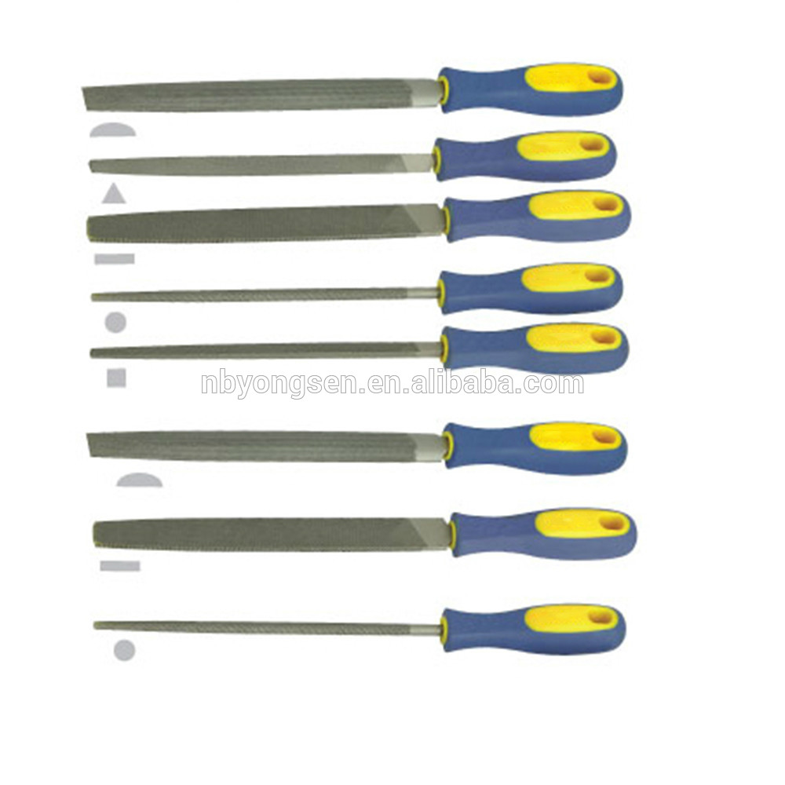 | Untuk menghaluskan benda kerja
11. | Kikir setengah lingkaran  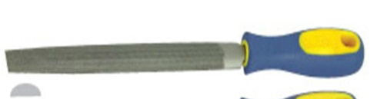 | Untuk menghaluskan benda kerja
12. | 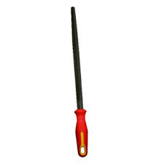  Kikir bulat | Untuk menghaluskan benda kerja
Bagian Tengah Sebelah Kanan
13. | 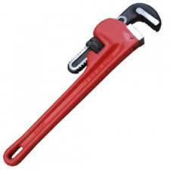  Kunci F | Untuk Mengikat dan Membuka instalasi pipa
14. | Gunting pemotong pipa  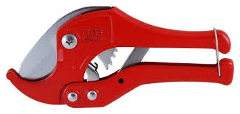 | Untuk memotong pipa PP R/ PVC
15. | 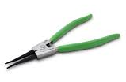  Tang Spie | Untuk Menbuka spie pada pompa
Bagian Atas Sebelah Kiri
16. | 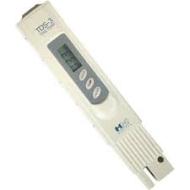  TDS | Untuk mengukur kekeruhan air pencemaran air
17. | 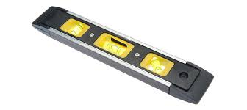  Water pass | Untuk mengukur ketegakan dan kedataran
18. | 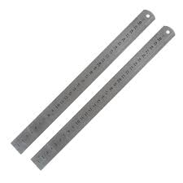  Mistar baja | Untuk mengukur
19. | 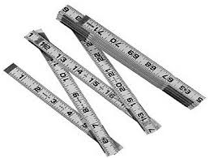  Mistar lipat | Untuk mengukur
20. | 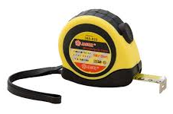  Mistar gulung | Untuk mengukur
Bagian Atas Sebelah Kanan
21. | 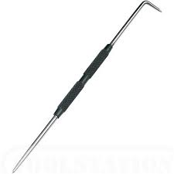  Penggores | Untuk melukis benda kerja
22. | 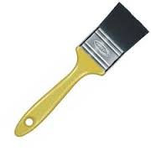  Kuas | Untuk membersihkan
23. | Kunci Ring pass  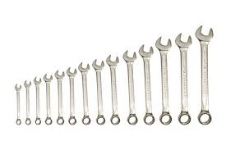 | Untuk mengikat dan membuka baut
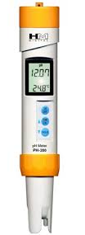
,,Diluar
24. | Alat ukur zat besi | Untuk mengukur Ph air
25. | 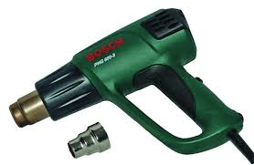  Hot Gan | Untuk pemanas waktu pembeng-kokan pipa PVC
26. | 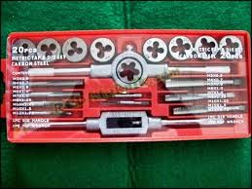  Tab | Untuk membuat ulir dalam
27. | Gergaji besi  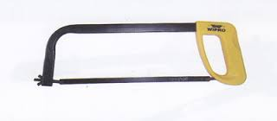 | Untuk memotong pipa
28. | 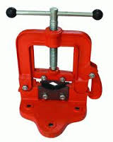  Ragum | Untuk menjepit pipa / benda kerja
29. | Bending pipa  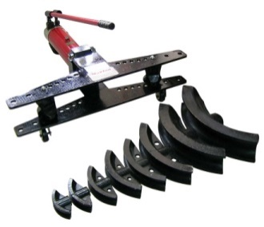 | Untuk membengkok pipa BMS (besi)
30. | Kabel Rol | Untuk Menyambungkan arus listrik
31. | Bak Adukan | Untung wadah pengadujkan semen
32. | Ayakan Pasir | Untuk menghaluskan pasir
33. | Ember | MUntuk Mengisi air
34. | Mal Kayu | Untuk Membantu Membengkokan Pipa
35

- JENIS PIPA
Pipa adalah suatu benda yang berbentuk panjang dan belubang ditengahnya berfungsi untuk mengalirkan air, minyak dan gas. Dibawah ini ada beberapa jenis pipa yang harus yang harus diketahui
No | Jenis Pipa | Kegunaan Pipa
1. | Pipa PVC | Pipa PVC (Poly Vinil Chloride) Sering digunakan untuk instalasi air bersih dan kotor.  Bahan yang digunakan untuk membuat pipa PVC adalah plastic pilihan.
2. | Pipa Galvanis | Pipa galvanis digunakan untuk instalasi air bersih dan instalasi gas
3. | Pipa Besi | Pipa besi digunakan untuk instalasi gas
4. | Pipa Tembaga | Pipa tembaga digunakan untuk instalasi air bersih dan instalasi gas oksigen
5. | Pipa beton | Pipa beton digunakan untuk instalasi air bersih dan air kotor
6. | Pipa carbon still | Pipa carbon still sering digunakan untuk instalasi minyak.
7. | Pipa Sentlistil | Pipa Sentlisstil digunakan untuk instalasi air bersih dan instalasi gas
8. | Pipa PP-R | Pipa PP-R digunakan untuk instalasi pipa air bersih dingin dan panas.
9. | Pipa PE | Pipa PE digunakan untuk instalasi air bersih dan air bersih panas.
10. | Pipa PEX | Pipa PEX digunakan untuk instalasi air bersih dan air bersih panas.
11. | Pipa Besi Tuang | Pipa Besi Tuang digunakan untuk instalasi air kotor.
12. | Pipa Asbes | Pipa Asbes digunakan untuk instalasi air bersih dan air kotor.

- JENIS FITTING
- Fitting pipa PVC
Fittng – fitting pipa PVC beserta fungsinya
No | Nama fitting dan gambar | Fungsi Fitting
1. | 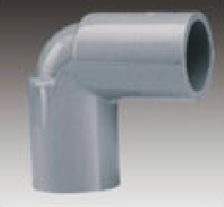  Elbow | Membuat belokan aliran
2. | 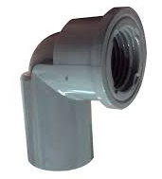  Elbow drat dalam | Membuat belokan aliran dan bisa tambah kran
3. | 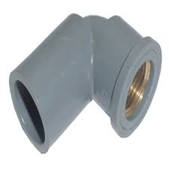  Elbow drat dalam kuningan | Membuat belokan aliran dan bisa tambah kran dengan kuningan didalam
4. | 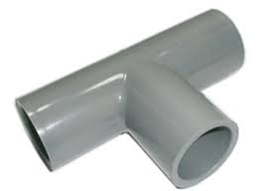  Tee | Percabangan dua arah
5. | 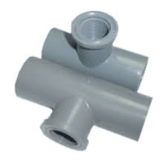  Tee drat dalam | Percabangan dua arahdan tambahan kran
6. | 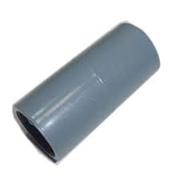  Socket | Penyambung pipa lurus diameter sama
7. | 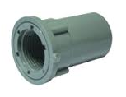  Socket Drat Dalam | Penyambungan pipa dengan alat saniter
8. | 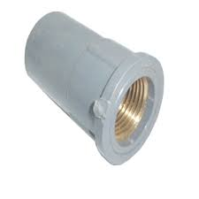  Socket Drat Dalam kuningan | Penyambungan pipa dengan alat saniter
9. | 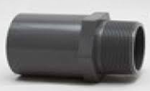  Socket Drat Luar | Penyambungan pipa dengan alat saniter
10. | 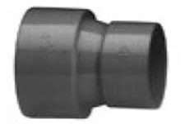  Over Socket | Perubahan diameter
11. | Water mur (Barel Union)  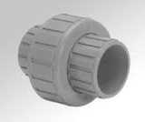 | Menyambung pipa dengan ulir yang berlawanan
12. | 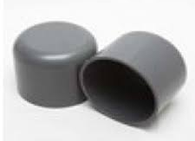  Cap | Penutup ujung instalasi
13. | 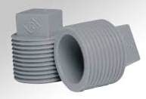  Plug | Penutup ujung instalasi
14. | 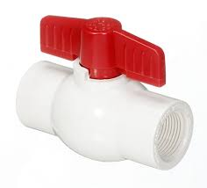  Stop Kran | Untuk membuka dan menutup instalasi air
15. | 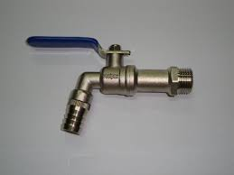  Kran | Untuk mengeluatkan air dari ujung pipa

- Fitting Pipa Galvanis.
Fittng – fitting pipa Galvanis beserta fungsinya
No | Nama fitting dan gambar | Fungsi Fitting
1. | 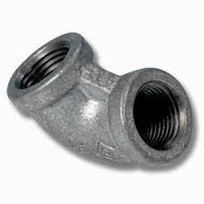  Elbow | Membuat belokan aliran
2. | 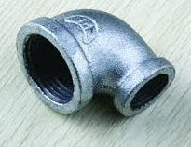  Elbow reducing | Membuat belokan aliran dari besar kekecil
4. | 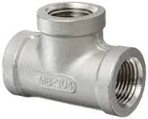  Tee | Percabangan dua arah
5. | 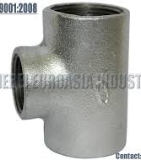  Tee reducing | Percabangan dua arah dari besar ke kecil
6. | 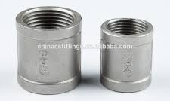  Socket | Penyambung pipa lurus diameter sama
7. | Neppel  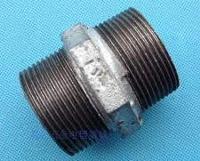 | Penyambungan pipa dengan alat saniter
8. | 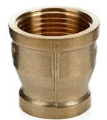  Socket Reducing | Perubahan diameter
9. | 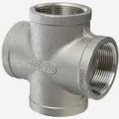  Cross | Percabangan tiga arah
11. | 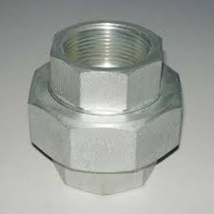  Water mur (Barel Union) | Menyambung pipa dengan ulir yang berlawanan
12. | 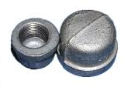  Cap | Penutup ujung instalasi
13. | 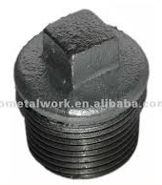  Plug | Penutup ujung instalasi
14. | 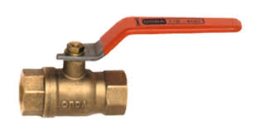  Stop Kran | Untuk membuka dan menutup instalasi air
15. | 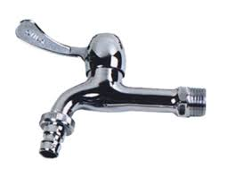  Kran | Untuk mengeluatkan air dari ujung pipa

- GAMBAR ISOMETRI INSTALASI PIPA
- Isometri Instalasi Pipa Air Bersih
Proyeksi isometri adalah salah satu sistem proyeksi aksonometri dengan perbandingan sumbu X ; Y ; Z = 1 : 1 : 1. Untuk gambar isometri instalasi pipa harus memakai ketentuan dibawah ini :
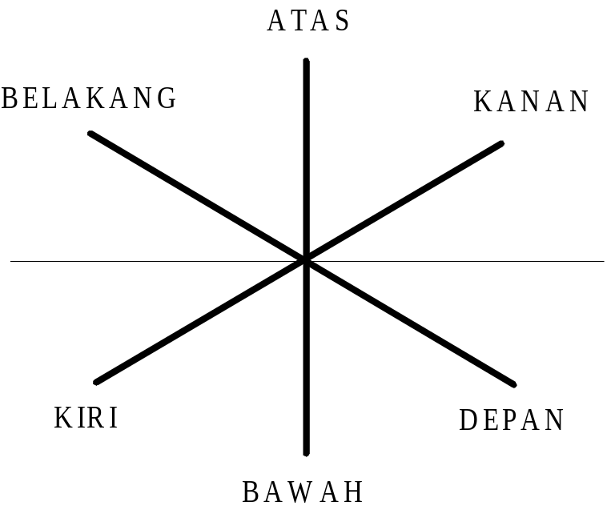
Coba bayangkan sumbu kiri kanan dan depan belakang berada dalam satu bidang datar yang horisontal, sedangkan sumbu atas bawah adalah satu sumbu vertikal yang menembus bidang horisontal.. Agar lebih mudah lihatlah contoh dibawah ini :
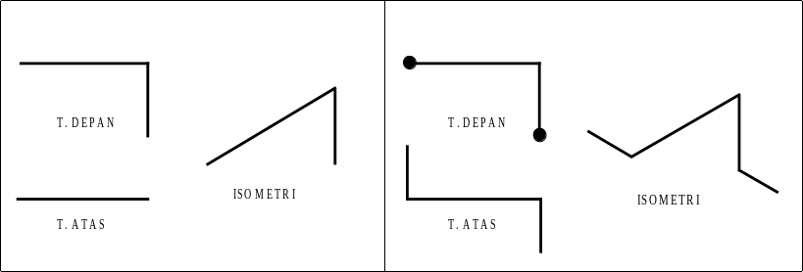

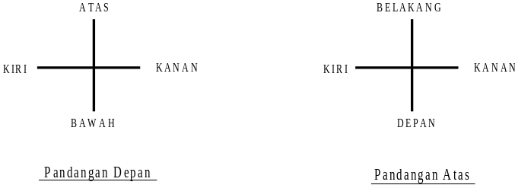
Pada gambar diatas belum dilengkapi dengan simbol-simbol, maka dibawah ini akan dijelaskan tentang simbol-simbol.
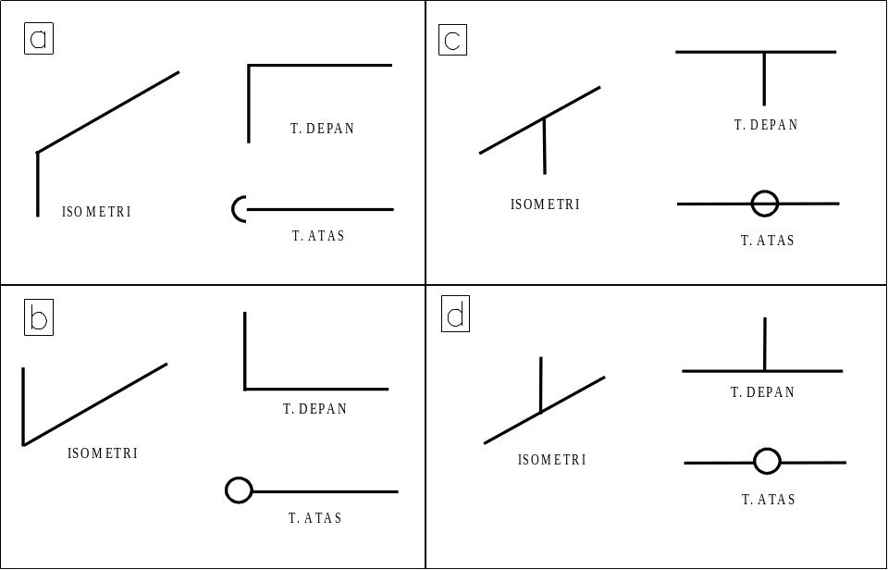
Setelah kita mengetahui simbol-simbol tersebut maka gambar pada contoh diatas dapat digambar sebagai berikut :
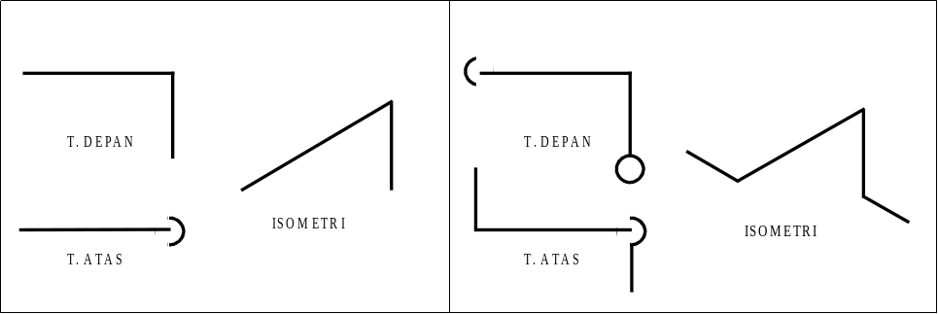
Pada proyeksi isometri instalasi pipa yang penting adalah dapat menjelaskan instalasi dengan mudah sehingga dalam hal tertentu maka skala dapat ditoleransi. Contohnya seperti dibawah ini :
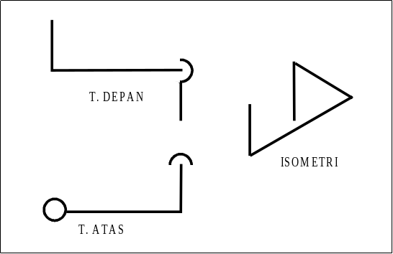
Agar cepat memahami maka sekarang silahkan berlatih dengan latihan di bawah ini dengan menggambarkan pandangan depan dan pandangan atas dengan skala 1 : 25, bila setiap pipa pada gambar mempunyai panjang yang sama yaitu 50 cm.
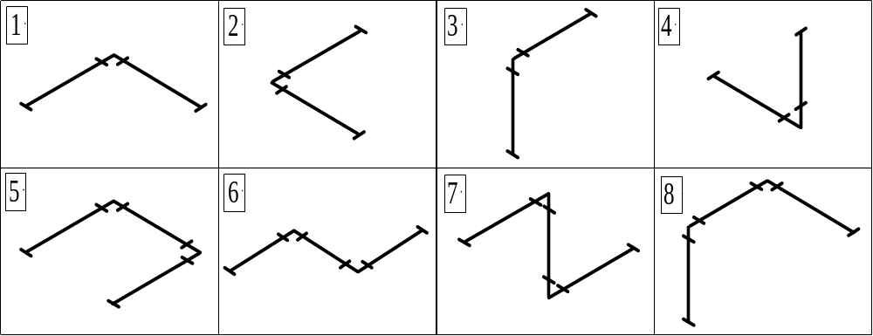

- Isometri Instalasi Pipa Air Kotor
Pada dasarnya cara menggambar isometri instalasi pipa air kotor sama dengan cara untuk instalasi air bersih, akan tetapi pada instalasi air kotor sering menggunakan sudut yang tidak 90⁰ maka untuk menggambar isometrinya sudut-sudut yang tidak 90⁰ itu pun diatur secara khusus. Biasanya pada instalasi air kotor sering menggunakan sudut-sudut 88 1/2⁰ dan 45⁰ tapi ada juga yang menggunakan sudut-sudut 30⁰, 60⁰, 75⁰.
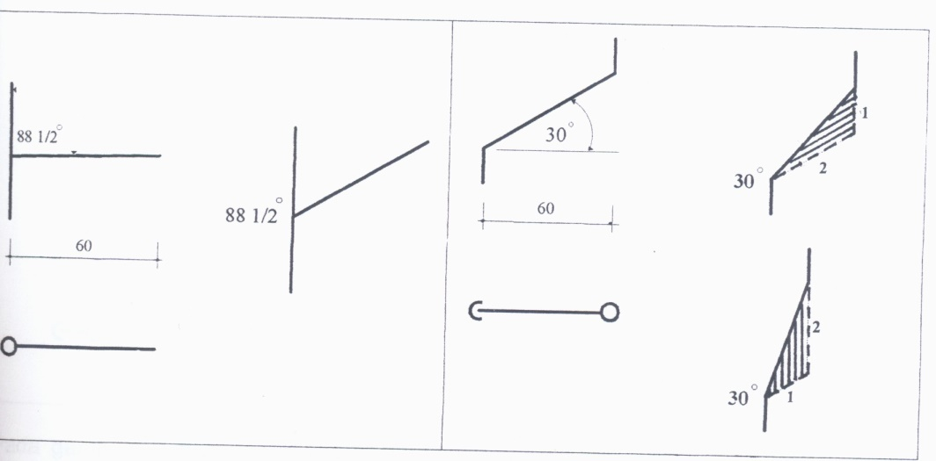
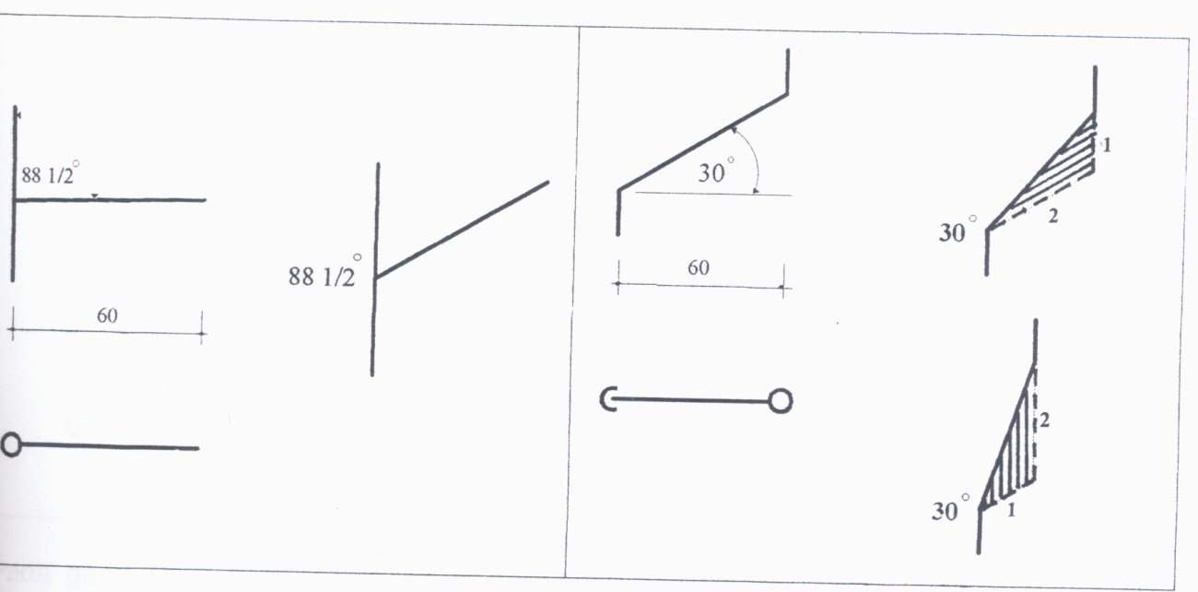
Untuk sudut 88 1/2⁰ cara menggambar isometrinya dibuat sama dengan menggambar isometri untuk sudut 90⁰, sedangkan gambar isometri untuk sudut-sudut 30⁰, 45⁰ , 60⁰, 75⁰ cara menggambarnya menggunakan perbandingan sisi siku-sikunya 1 : 2 agar lebih jelas lihatlah gambar-gambar dibawah ini :

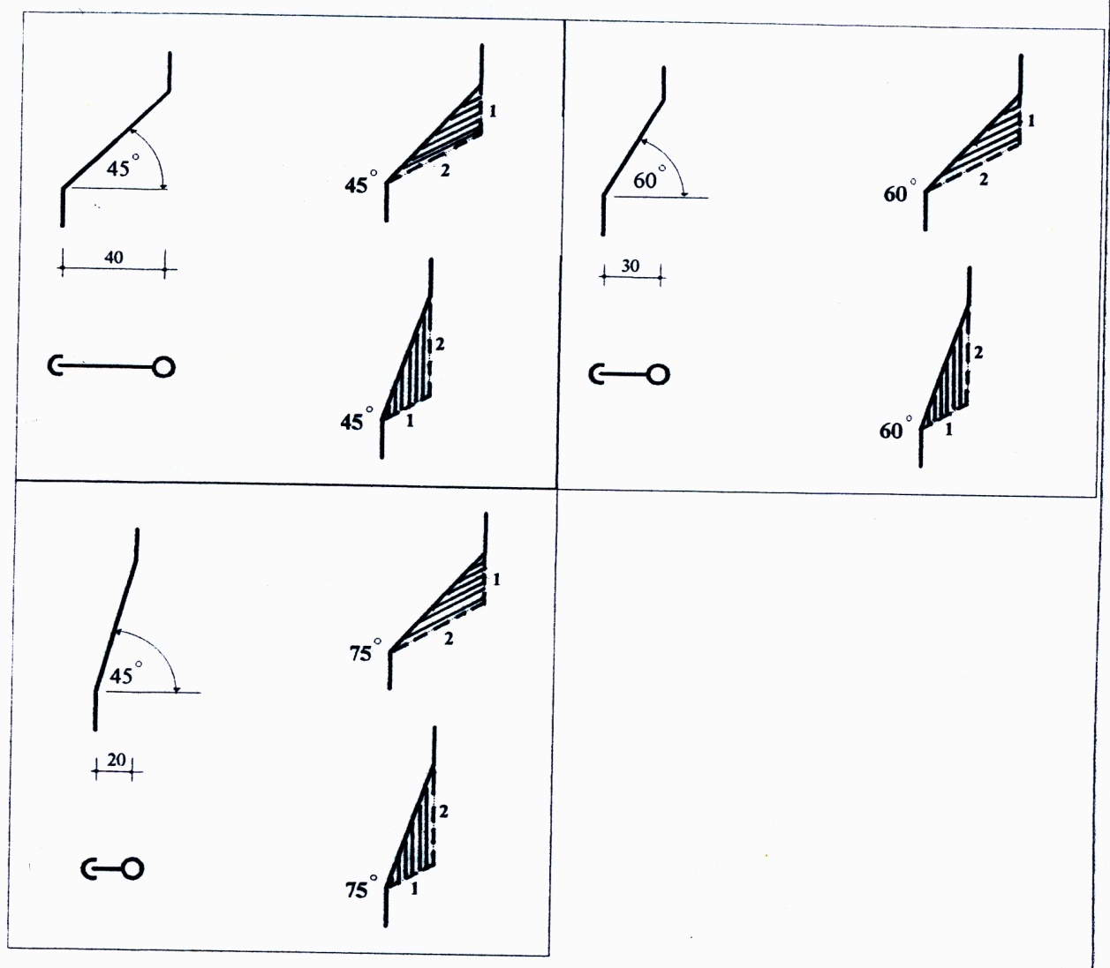
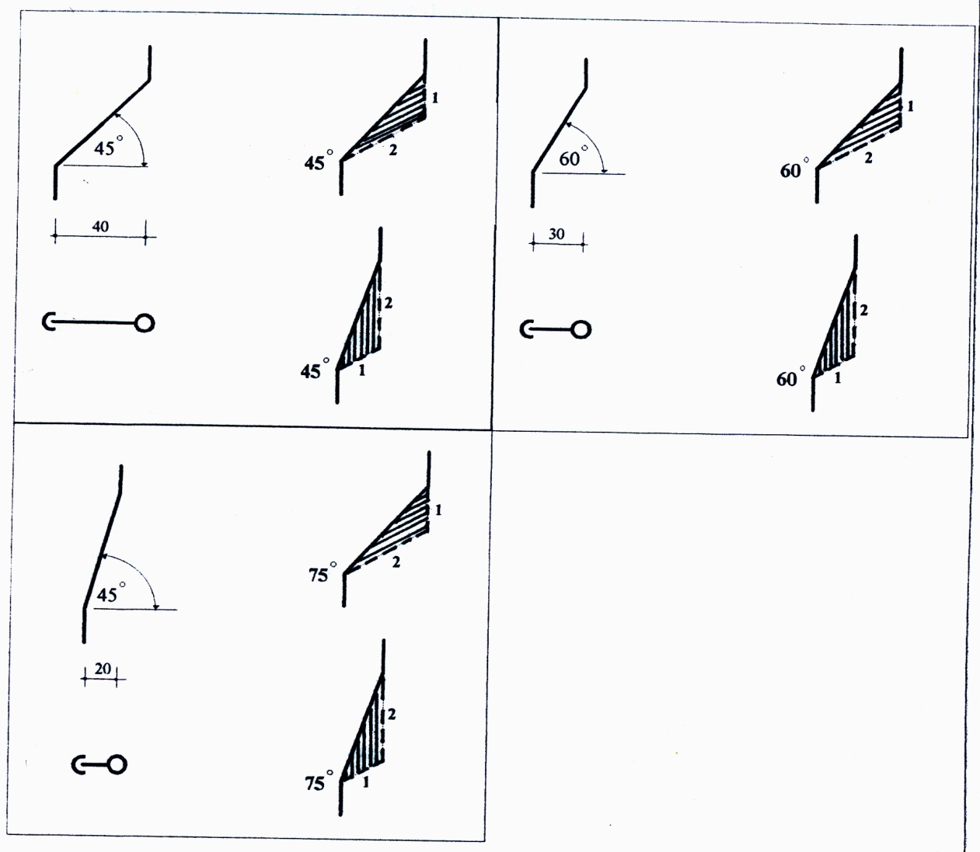

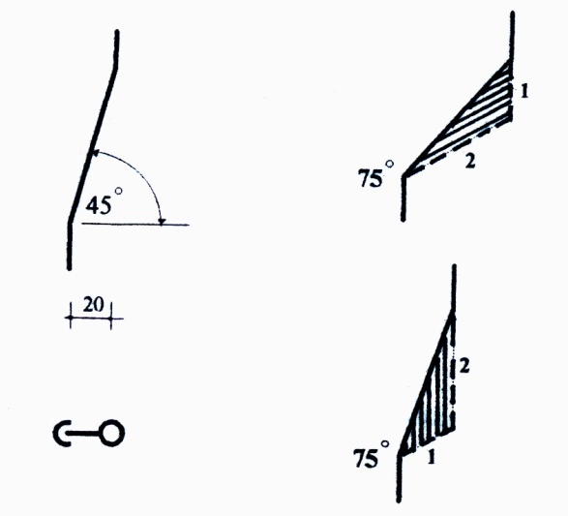

Pada gambar diatas dapat kita lihat bahwa penggambaran instalasi dengan sudut-sudut 30⁰, 45⁰, 60⁰ dan 75⁰ disamakan, caranya dengan pebandingan sisi siku-sikunya 1:2 dan tidak ditentukan sisi mana yang harus 1 bagian dan mana yang harus 2 bagian.
Terjadinya sudut kita bedakan menjadi 2 yaitu :
    - Antara sumbu depan belakang dengan sumbu kiri kanan.
    - Antara sumbu atas bawah dengan sumbu depan belakang atau kiri kanan.
Pada gambar isometri apabila terjadi surut seperti alternatif a) kita harus menggunakan perbandingan yang tetap, yang dimaksud adalah apabila kita menggunakan 1 bagian untuk depan belakang dan 2 bagian untuk kiri kanan maka setiap kejadian sudut seperti ini dalam satu perencanaan kita harus menggunakan perbandingan seperti ini juga, ketentuan seperti ini juga berlaku untuk kejadian sudut dengan alternatif b).
Agar lebih jelas perhatikan gambar dibawah ini :
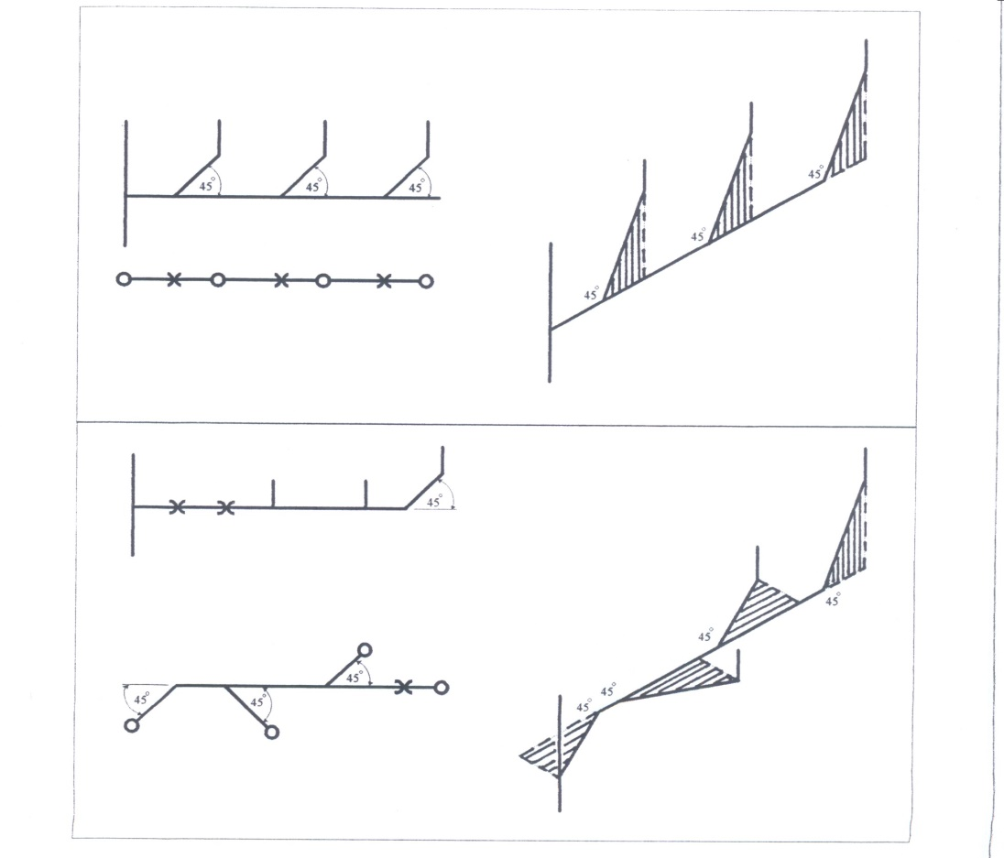

- STANDAR ULIR PIPA GALVANIS
Pada kerja pipa terutama pada instalasi air bersih (perpipaan). Fungsi ulir sangat dominan sekali, baik dalam pemakaian instalasi sederhana maupun pada instalasi yang lebih komplek.
Macam ulir yang sering ditemui dan dipergunakan di lapangan antara lain:
- Ulir Metris ukuran dalam mm
- Ulir Whithworth ukuran dalam inchi ( Inggris )
- Ulir Pipa Gas ukuran dalam inchi
Dalam sistem penyambungan pipa, dimana cara pemasangannya dibedakan atas kiri dan kanan.
- Ulir kanan dimana arah penyekrupan searah jarum jam
- Ulir kiri dimana arah penyekrupan berlawanan dengan jarum jam (biasanya untuk ulir ini diberikan tanda pada permukaan murnya ).

Pada sambungan pipa dipergunakan penyam-bungan dengan memakai ulir pipa gas. Dimana pemotong ulir (bagian dalam), berbentuk silinder. Hasil pemotongan ulir (bagian luar), berbentuk konis (miring). Kemiringan dari bentuk konis ini (uir pipa gas) adalah 1 : 16.
1
16

Bentuk sambungan ulir adalah terdiri dari bentuk silinder dan bentuk konis. Karena bentuk yang spesifik standard tersebut, maka dalam pelaksanaan yang instalasian perlu adanya bahan penyekat untuk mengisi kerenggangan diantara gerigi tersebut.
- Ulir silindiris-silindiris
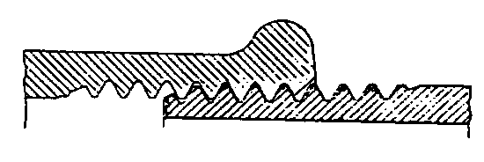
Kedua ulir luar & ulir dalam dikuatkan dengan kunci, memakai bahan penyekat ( henep, teflon ), bahan penyekat akan terdorong keluar.

- Silinder-Konis
Kedua ulir diikatkan dengan tangan maka ulir itu akan masuk 2/3 bagian ( baik ) untuk kemiringan 1:16
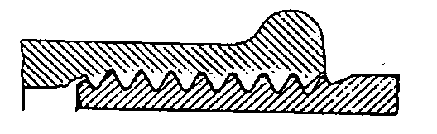

- Silindris Konis
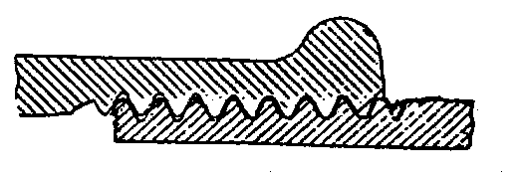
Bila dikuatkan dengan memakai bahan penyekat ada sebagian ulir yang terlihat ( tampak ).

Bahan Penyekat :
- Henep ( dengan pasta henepnya )
- Teflon

Hal-hal yang perlu diperhatikan dalam pemasangan penyekat.
- Ulir dibikin kasar ( dikerat sedikit )
- Henep dipasang minimal hingga pertengahan ulir
- Henep yang lebih harus dipotong
- Pasta dipasang sesuai dengan arah alur ulir
- Penyekrupan, harus diperhatikan batas maksimal ulir ( panjang )

Panjang penyekrupan menurut sistem DN
DN. Inchi | 3/8 | ½ | ¾ | 1 | 5/4 | 1½ | 2 | 2 ½ | 3 | 4
Panjang penguliran maks (mm) | 10 | 13 | 15 | 17 | 19 | 19 | 24 | 27 | 30 | 36

- SISTEM F UNTUK PIPA GALVANIS
Untuk mendapatkan cara yang praktis dalam merangkai instalasi pipa Galvanis, kita harus memakai suatu sistem, dimana sistem tersebut diperoleh berdasarkan pengalaman pengerjaan yang digabungkan dengan teori dan metode pengerjaan praktis lainnya.
Dari pengalaman penginstalasian (fitting Top Brand) dan bahan pipa serta penyambung (fitting) yang ada di pasaran, maka dibuatlah suatu sistem perhitungan dengan tabel yang disebut “ Sistem F “.
Dengan sistem yang telah dipersiapkan ini, instalatir dapat mempersiapkan, merencanakan, serta menghitung dengan tepat jumlah pipa, sambungan, dan tahapan penginstalasian dengan baik dan praktis.
Prinsip perhitungan ini adalah :
- Panjang pipa dari keseluruhan instalasi ditentukan.
- Instalasi perpipaan yang pendek, (bila banyak) dapat dikerjakan (disambung) dalam waktu bersamaan.
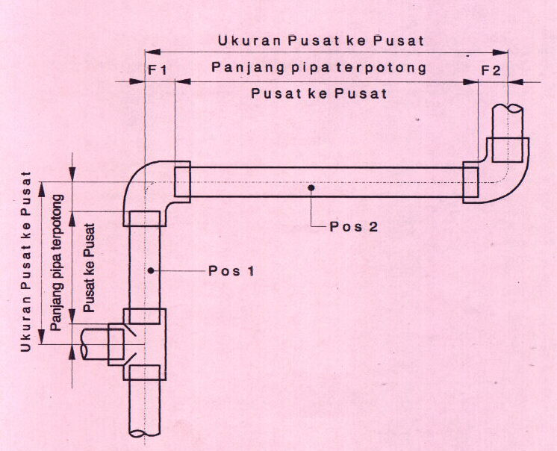

Menghitung panjang pipa :
P = T – ( F1 + F2 )

Ket. P = panjang pipa sebenarnya
T = dari tengah ke tengah
F = factor kelonggaran
U = panjang ulir

Catatan :
F.. : lihat pada tabel

Cara pemesanan, adalah sebagai berikut :
Hitam atau berlapis timah
Nomor gambar
Nama jenis, ukuran dan jumlah

Cara penamaan ukuran sambungan pipa
Sambungan pipa dua arah, akan dinyatakan dengan diameter yang besar dulu (1), lalu yang kecil (2).
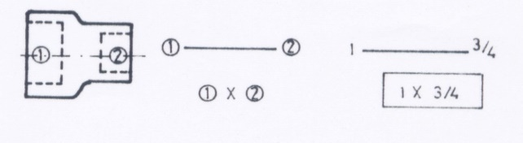
Contoh : Soket

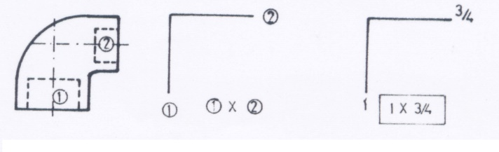
Contoh : Elbow (Knie)

Sambungan pipa tiga arah, akan dinyatakan dengan diameter terbesar (1), kemudian yang lebih kecil dalam satu garis sumbu (2) lalu yang terkecil dengan garis sumbu berbeda (90º) (3)

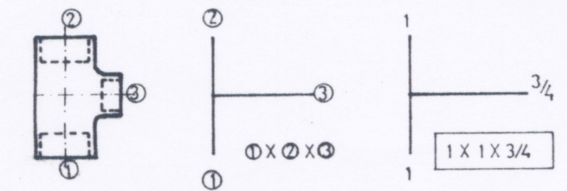
Contoh : Tee

Tabel. Panjang ulir dari ujung pipa
UKURAN  ( INCH ) | ULIR DALAM U  ( MM) | UKURAN  ( INCH ) | ULIR DALAM U (MM)
3/8” | 9 | 1 ½” | 18
1/2" | 11 | 2” | 20
3/4” | 13 | 2 ½” | 23
1” | 15 | 3” | 25
1 ¼” | 17 | 4” | 28

- Tabel system F untuk ELBOWS, 90⁰, PLAIN EQUAL (KNIE 90⁰)
UKURAN  ( INCH ) | A  ( MM ) | F  ( MM )
1/2" | 27 | 16
3/4" | 32 | 19
1” | 38 | 23
1 ¼” | 46 | 29
1 ½” | 48 | 30
2” | 57 | 37
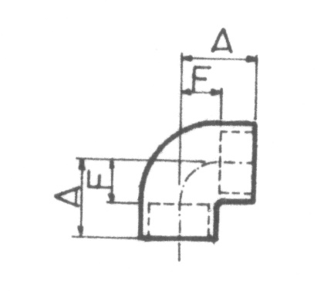

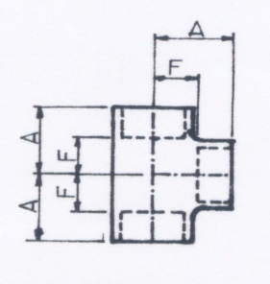
- Table system F untuk TEES PLAIN EQUAL
UKURAN  ( INCH ) | A  ( MM ) | F  ( MM )
1/2" | 27 | 16
3/4" | 32 | 19
1” | 38 | 23
1 ¼” | 46 | 29
1 ½” | 48 | 30
2” | 57 | 37

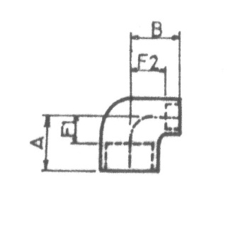
- Tabel system F untuk ELBOWS, 90⁰, PLAIN REDUCING (V - KNIE 90⁰)
UKURAN  ( INCH ) |  |  | A  ( MM ) | B  ( MM ) | F1  ( MM ) | F2  ( MM )
3/4" | x | 1/2" | 29 | 30 | 16 | 19
1” | x | 1/2” | 32 | 33 | 17 | 22
 | x | 3/4” | 34 | 35 | 17 | 22
1 ¼” | x | 1/2” | 34 | 38 | 17 | 27
 | x | 3/4" | 38 | 40 | 21 | 27
 | x | 1” | 40 | 42 | 23 | 27
1 ½” | x | 1/2" | 35 | 42 | 17 | 31
 | x | 3/4" | 38 | 43 | 20 | 30
 | x | 1” | 41 | 45 | 23 | 30
 | x | 1 ¼” | 45 | 48 | 27 | 31
2” | x | 1/2" | 38 | 48 | 18 | 37
 | x | 3/4" | 41 | 49 | 21 | 36
 | x | 1” | 44 | 51 | 24 | 36
 | x | 1 ¼” | 48 | 54 | 28 | 37
 | x | 1 ½” | 52 | 55 | 32 | 37

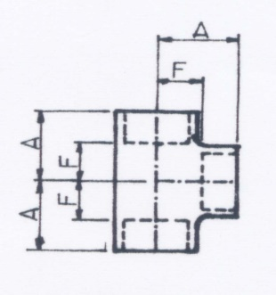
- Tabel system F untuk TEES, PLAIN REDUCING

UKURAN  ( INCH ) |  |  | A  ( MM ) | B  ( MM ) | C  ( MM ) | F1  ( MM ) | F2  ( MM ) | F3  ( MM )
3/4" | x | 1/2" | 29 | 29 | 30 | 16 | 16 | 19
1” | x | 1/2" | 32 | 32 | 33 | 17 | 17 | 22
 | x | 3/4" | 34 | 34 | 35 | 19 | 19 | 22
1 ¼” | x | 1/2” | 34 | 34 | 38 | 17 | 17 | 27
 | x | 3/4" | 38 | 38 | 40 | 21 | 21 | 27
 | x | 1” | 40 | 40 | 42 | 23 | 23 | 27
1 ½” | x | 1/2” | 35 | 35 | 42 | 17 | 17 | 31
 | x | 3/4" | 38 | 38 | 43 | 20 | 20 | 30
 | x | 1” | 41 | 41 | 45 | 23 | 23 | 30
 | x | 1 ¼” | 45 | 45 | 48 | 27 | 27 | 31
2” | x | 1/2” | 38 | 38 | 48 | 18 | 18 | 37
 | x | 3/4" | 41 | 41 | 49 | 21 | 21 | 36
 | x | 1” | 44 | 44 | 51 | 24 | 24 | 36
 | x | 1 ¼” | 48 | 48 | 54 | 28 | 28 | 37
 | x | 1 ½” | 52 | 52 | 55 | 32 | 32 | 37

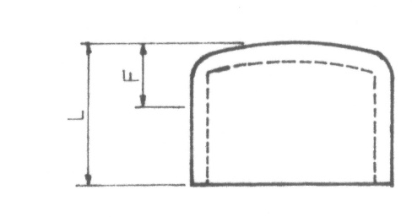
- CAPS, PLAIN
UKURAN  ( INCH ) | L  ( MM ) | F  ( MM )
1/2" | 20 | 9
3/4" | 24 | 11
1” | 28 | 13
1 ¼” | 30 | 13
1 ½” | 32 | 14
2” | 36 | 16

- SOCKETS, PLAIN, WITH RIBS
UKURAN  ( INCH ) | L  ( MM ) | F  ( MM )
1/2" | 35 | 13
3/4" | 40 | 14
1” | 45 | 15
1 ¼” | 50 | 16
1 ½” | 55 | 19
2” | 60 | 20
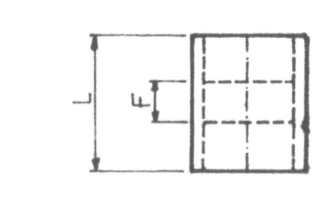

- PLUGS
UKURAN  ( INCH ) | L  ( MM ) | F  ( MM )
1/2" | 26 | 15
3/4" | 29 | 16
1” | 32 | 17
1 ¼” | 36 | 19
1 ½” | 37 | 19
2” | 42 | 22
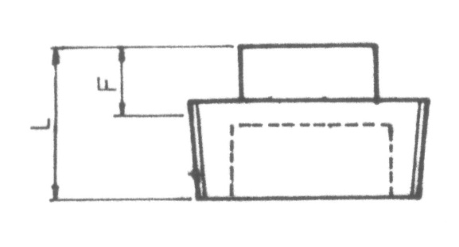

- REDUCING, SOCKETS, PLAIN, WITH RIBS

UKURAN  ( INCH ) |  |  | L  ( MM ) | F  ( MM )
3/4" | x | 1/2" | 38 | 14
1” | x | 1/2" | 42 | 16
 | x | 3/4" | 42 | 14
1 ¼” | x | 1/2” | 48 | 20
 | x | 3/4" | 48 | 18
 | x | 1” | 48 | 16
1 ½” | x | 1/2” | 52 | 23
 | x | 3/4" | 52 | 21
 | x | 1” | 52 | 19
 | x | 1 ¼” | 52 | 17
2” | x | 1/2” | 58 | 27
 | x | 3/4" | 58 | 25
 | x | 1” | 58 | 23
 | x | 1 ¼” | 58 | 21
 | x | 1 ½” | 58 | 20
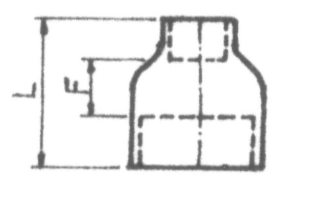

- UNION ( WATER MOUR )
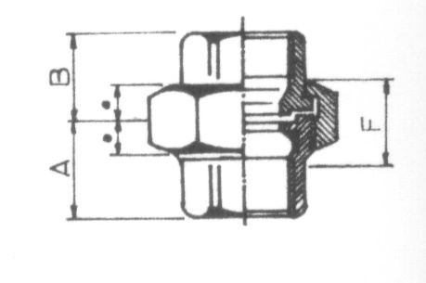
Ukuran sudah termasuk packing.

UKURAN  ( INCH ) | A  ( MM ) | B  ( MM ) | F  ( MM )
1/2" | 20 | 22 | 20
3/4" | 26 | 24 | 24
1” | 29 | 27 | 26
1 ¼” | 32 | 30 | 28
1 ½” | 33 | 33 | 30
2” | 35 | 38 | 33

- LEMBARAN KERJA/JOB SHEET MEMBUAT SOCKET
- TUJUAN KEGIATAN BELAJAR
- Peserta mempunyai kemampuan dalam membuat bentuk.
- Setelah pelajaran selesai peserta dapat membuat socket pipa PVC sesuai dengan lembar kerja

- ALAT DAN BAHAN
- Alat – alat
No. | Nama Alat
 | Pemanas Elektric
 | Pemotong Pipa PVC
 | Gergaji Pipa PVC
 | Kikir Datar
 | Siku Siku
 | Ember / Timba
 | Kabel Roll
 | Spidol Permanen
 | Mistar Baja
 | Penggores
 | Gergaji Besi

- Bahan :
No. | Nama Bahan | Jumlah
 | Pipa PVC ½” | 0,5 meter
 | Pipa PVC 3/4” | 0,5 meter
 | Pipa PVC 1” | 1 meter
 | Air | 1 ember

- KESELAMATAN KERJA
- Gunakanlah peralatan sesuai dengan fungsinya
- Ikutilah instuksi dari instruktur atau pun prosedur kerja yang tertera pada lembar kerja.
- Mintalah ijin dari intruktur anda bila hendak melakukan pekerjaan yang tidak tertera pada lembar kerja.
- Jangan bermain saat membuat socket.
- Ingatkan peserta agar hati-hati dalam menggunakan dan meletakkan pemanas karena panas dan bahaya luka bakar
- Jauhkan oli pada saat pemanasan dengan pemanas
- Setelah selesai memanasi matikan pemanas dan letakkan di tempat yang aman karena masih panas
- Dinginkan dahulu pemanas baru digulung dan disimpan
- Bersihkan semua alat dan simpan ditempat semula

- PERSIAPAN
- Persiapkan alat dan bahan sesuain dengan kebutuhan
- Perhatikan intruksi yang disampaikan oleh intruktur
- Lakukan pemasangan dengan hati – hati.

- GAMBAR KERJA
Ø1/2”
150
25

Ø 3/4”
160
30

Ø 1”
160
35

Toleransi ± 2 mm

- LANGKAH KERJA
- Mempersiapkan alat dan bahan
- Menngukur dan menandai
- Memotong pipa
- Mempersiapkan cetakan
- Mencetak socket
- Mengontrol hasil benda kerja

Pembuatan Socket Pipa PVC
Untuk membuat socket dari pipa PVC dengan cara pemanasan kita harus mengetahui sifat dari pipa PVC. Yang salah satu sifatnya harus kita perhatikan, yaitu apabila dipanasi sampai suhu tertentu akan berubah sifat dan bentuk fisiknya.
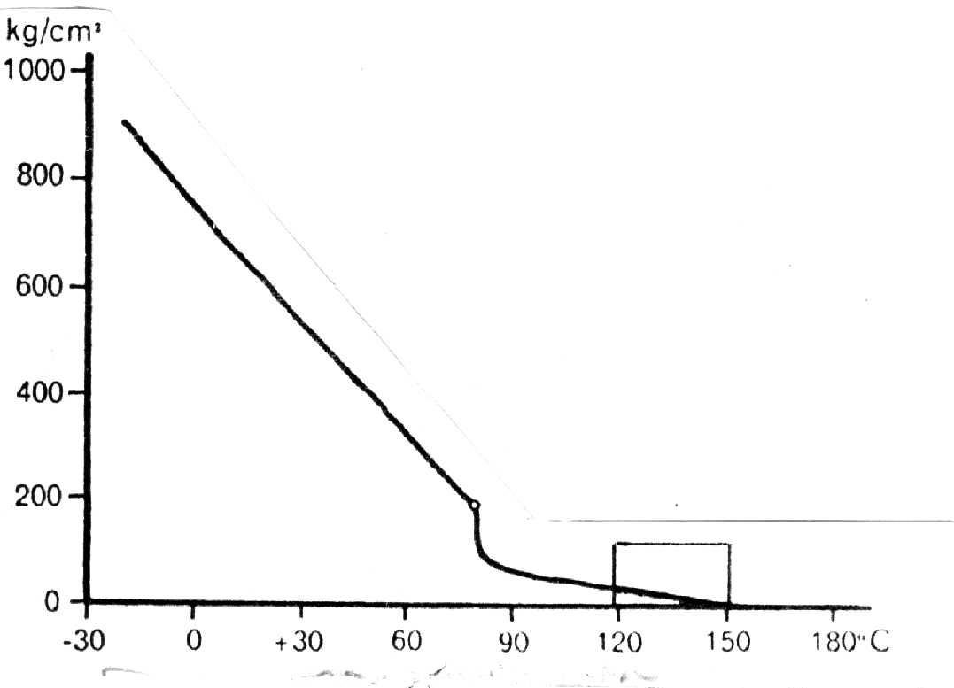
Apabila pipa PVC dipanasi maka perubahan sifatnya dapat dilihat dalam diagram 1. Dari diagram dapat dilihat bahwa pipa PVC pada pemanasan sampai suhu 80⁰ C sudah mengalami perubahan kekuatan yang sangat drastis, dan apabila dipanasi terus, maka kekuatan bahan pipa PVC semakin menurun sampai minimum ( 0 ) pada suhu 150⁰ C.

Diagram 1

Dengan demikian kita dapat menentukan berapa derajat suhu pemanasan agar dapat membuat socket dengan mudah dan baik. Dari hasil percobaan bahwa dengan suhu pemanasan 130⁰ C akan sangat ideal untuk pembuatan socket. Adapun pemanasan untuk membuat socket dari pipa PVC ini ada beberapa cara, yaitu :
- Penyemprotan udara panas
- Dengan api
- Oli yang dipanaskan

Penyemprotan Udara Panas :
Untuk menyemprotkan udara panas kita gunakan alat yang disebut “ BLOWER”, alat ini menggunakan tenaga listrik sebagai sumbernya. Di dalam alat ini dapat kita atur berapa suhu yang diinginkan. Sehingga udara panas yang keluar dari ujung blower dapat kita arahkan pada permukaan pipa dengan jarak tertentu agar didapat pemanasan yang cukup dan tidak merusak bahan / pipa.

Dengan Api :
Yang dimaksud api disini yaitu dengan menggunakan “Brander” untuk solder yang menggunakan tenaga bahan bakar LPG atau Propan Gas. Adapun cara kerja alat ini hampir sama dengan Blower, hanya pada brander ini yang keluar dari ujungnya adalah nyala api. Sehingga dalam pemanasan pipa harus hati-hati agar pipa yang dipanasi tidak terbakar ( jangan terlalu dekat ).

Dengan Oli Panas :
Pemanasan pipa dengan dicelupkan pada oli panas ini sering digunakan oleh tukang tukang di lapangan. Yaitu dengan cara memanaskan oli pada suatu tempat sampai oli itu mendidih baru kita celupkan bagian pipa yang akan kita panasi untuk diregang pada pembuatan socket. Jenis oli yang digunakan lebih baik yang mempunyai kekentalan yang tinggi : SAE 40, SAE 90 dan lain-lain.

Petunjuk Kerja
Pertama yang akan kita bahas yaitu pembuatan socket dengan cara penyemprotan udara panas.
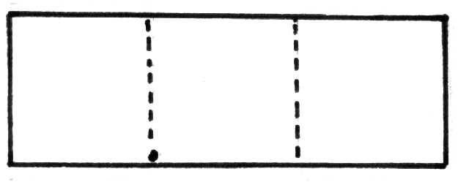
- Pengukuran / penandaan : Setelah kita melihat gambar kerja maka kita ukur pipa yang akan digunakan untuk selanjutnya kita tandai dan dipotong.

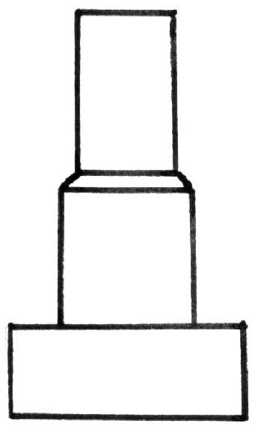
- Persiapan dan cetakan : Pipa yang telah ditandai dan dipotong dimajalkan pada bekas potongannya. Siapkan cetakan dan oleskan minyak pelumas pada permukaan cetakan.

- Pemanasan :
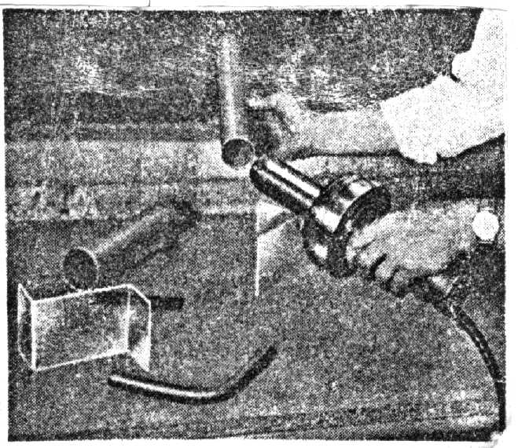
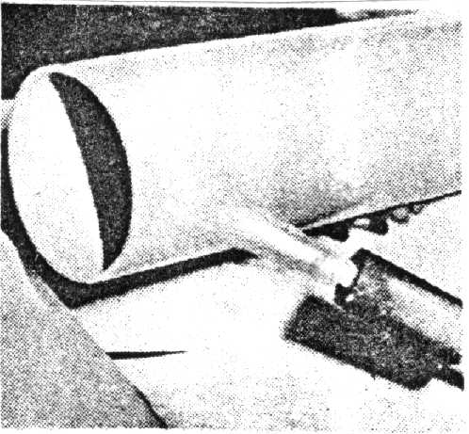
Sebelum pemanasan dilakukan dikontrol terlebih dahulu mengenai ukuran, penandaan dan pengatur suhu pada blower. Setelah itu baru kita panasi pada ujung pipa yang akan direnggangkan dengan blower. Pada pemanasan dengan blower harus kita perhatikan jaraknya agar pipa tidak terbakar. Dan arah pemanasannya mendatar, searah panjang pipa.

- Pencetakan :
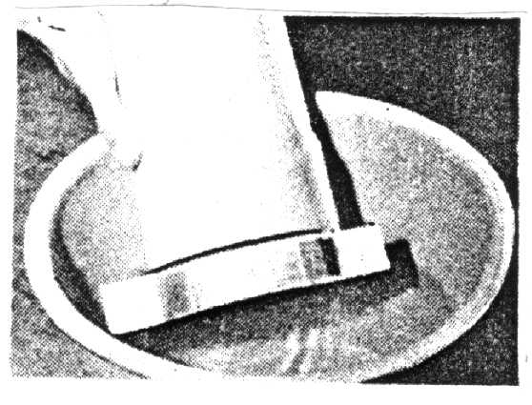
Setelah pipa dipanasi kita perhatikan pembakaran pada pipa PVC. Apabila pipa PVC warnanya sudah keputih-putihan/abu-abu dan pipa sudah menjadi lentur dan lembek, baru dimasukkan dalam cetakan dengan jalan sedikit ditekan sampai pada stoper dan biarkan untuk beberapa saat dalam cetakan dengan kita tempelkan kain yang dibasahi untuk membantu proses pendinginan. Setelah dingin lepas pipa dari cetakan dengan jalan ditarik atau dipukul pelan-pelan.
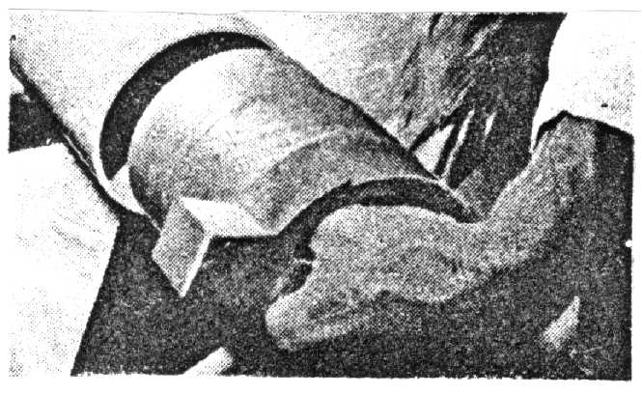
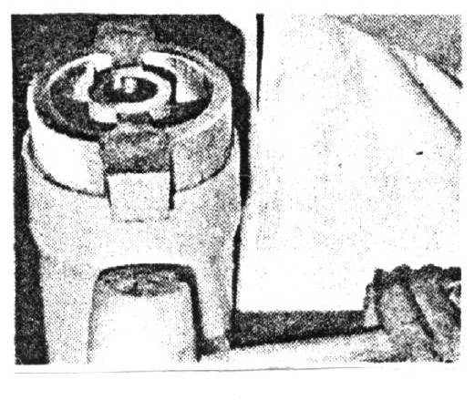

- Pengontrolan :
Setelah selesai pembuatan socket kita kontrol kembali apakah hasil yang dibuat sudah tegak dan sesuai dengan ukuran yang ada dalam job sheet.

- LEMBARAN KERJA/JOB SHEET MEMBENGKOKAN PIPA PVC
- TUJUAN KEGIATAN BELAJAR
- Peserta mempunyai kemampuan dalam membuat bentuk
- Setelah pelajaran selesai peserta dapat Membengkok pipa PVC dengan cara panas dan benar

- ALAT DAN BAHAN
- Alat
No. | Nama Alat
1. | Pemanas Elektrik
2. | Palu
3. | Penitik Pejal (Solid Punches)
4. | Kain Majun
5. | Mal (Pipa Galvanis 2”)
6. | Kabel Roll
7. | Pemotong Pipa PVC
8. | Gergaji Pipa PVC
9. | Kikir Datar
10. | Mistar Baja
11. | Mistar Lipat
12. | Penggores
13. | Papan Landasan (multiplex) 1,5 x 30 x 50 cm
14. | Spidol Permanen
15. | Gergaji Besi
16. | Ember Cor

- Bahan :
No. | Nama Bahan | Jumlah
1. | Pipa PVC ½” | 1 meter
2. | Pipa PVC 3/4” | 1 meter
3. | Pipa PVC 1” | 1 meter
4. | Pipa PVC 1 ¼”” | 1 meter
5. | Pasir | -
6. | Air | 1 ember

- KESELAMATAN KERJA
- Ingatkan peserta agar hati-hati dalam menggunakan dan meletakkan pemanas karena panas dan bahaya luka bakar
- Jauhkan oli pada saat pemanasan dengan pemanas
- Setelah selesai memanasi matikan pemanas dan letakkan di tempat yang aman karena masih panas
- Dinginkan dahulu pemanas baru digulung dan disimpan
- Bersihkan semua alat dan simpan ditempat semula

- PERSIAPAN
- Persiapkan alat dan bahan sesuain dengan kebutuhan
- Perhatikan intruksi yang disampaikan oleh intruktur
- Lakukan pembengkokan dengan hati – hati.

- GAMBAR KERJA

d
R
220
230

- LANGKAH KERJA
- Persiapan alat & bahan
- Menghitung, mengukur, menandai
- Persiapan pemanasan
- Membengkok
- Kontrol ukuran / bentuk

Petunjuk Kerja
Alat bantu yang dipersiapkan dalam membengkok pipa antara lain :
- Kikir halus / kasar
- Pengerat
- Ampelas

Alat pemanas
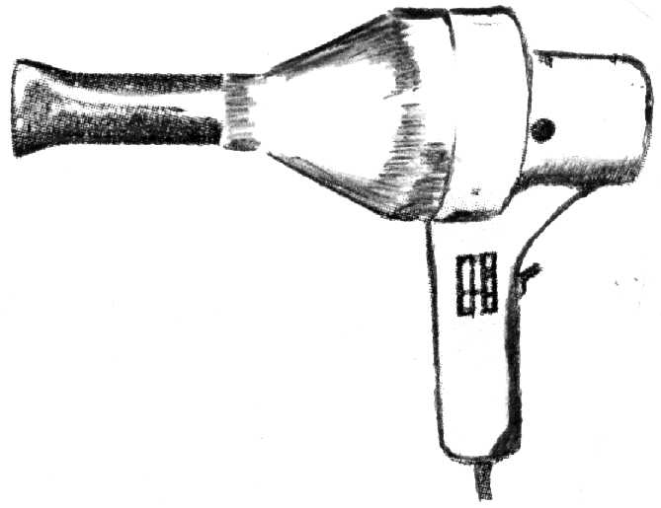
- Alat pemanas ini ( dryer ) dengan tenaga listrik mampu menghasilkan udara panas 100 ⁰ C.

Alat pembakar ( LPG )
- Alat pemanas gas ini juga dapat dipergunakan untuk memanaskan pipa yang akan dibengkok, dengan penyetelan nyala api lunak, dan lidah api tidak boleh menyentuh bahan / pipa.
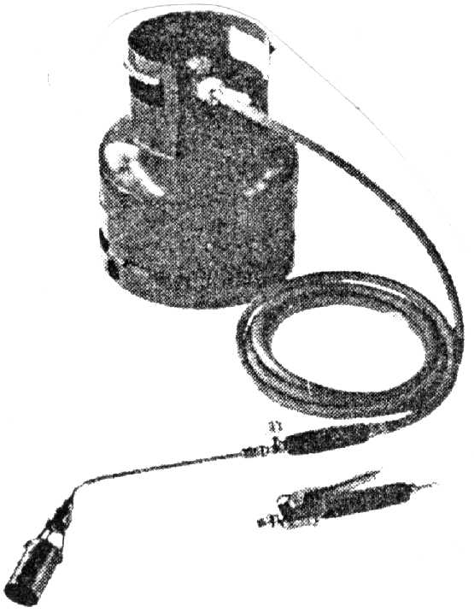
Persiapan Bahan :
- Pipa yang akan dibengkok diperhitungkan dahulu panjangnya
- Ujung pipa bekas potongan harus diratakan
Memotong pipa dengan gergaji potong
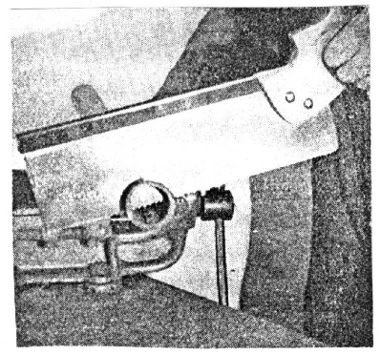

Gambar 1

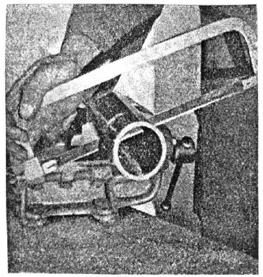
Memotong pipa dengan gergaji besi

Gambar 2

- Persiapan pada pipa PVC
- Permukaan pipa yang akan dibengkok ditandai
- Pipa diisi dengan pasir ( yang telah disaring/ayak dengan halus, hingga mendapatkan butir-butir yang rata ). Setelah diisi pasir, bagian badan/batang diketuk-ketuk dan digetarkan supaya pasir merapat dan semua rongga terisi.
- Kedua sisi ( ujung ) dari pipa ditutup dengan kain majun / pasak )
- Mempersiapkan sablon atau mal dari kayu ( bentuk silinder ) dengan diameter yang berbeda-beda sesuai dengan gambar kerja.
- Pembengkokan / pemanasan pipa PVC
- Udara panas atau brander dari LPG dinyalakan
- Panas dari alat diarahkan kearah permukaan pipa dengan jarak tidak boleh terlalu dekat, supaya pipa tidak terbakar.

Arah pembakar pada permukaan pipa.
- Untuk brander ( LPG ), dengan nyala api lunak.
- Untuk udara panas tidak boleh terlalu dekat dan panas.
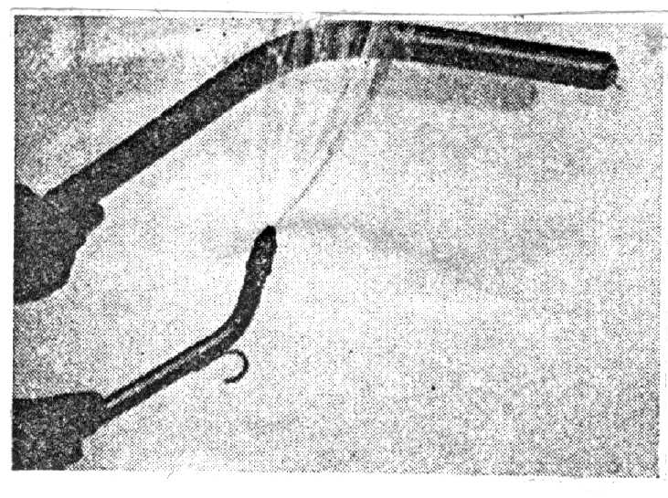

Pipa PVC, waktu dipanaskan harus secara merata ( pada permukaan yang telah ditandai ). Pipa harus diputar dengan cara perlahan dan rata.
- Udara panas / nyala api tidak boleh terlalu dekat dengan obyek ( pipa ), supaya pipa tidak terbakar / rusak / meleleh.
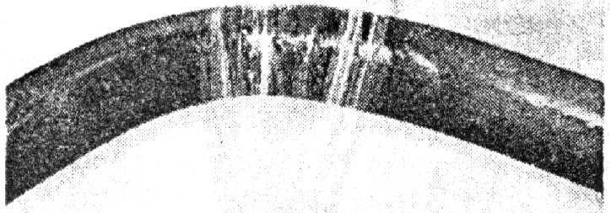

Bila pipa telah lunak ( elastis ), maka untuk membengkoknya, pipa tersebut diletakkan pada model, dan kita menekannya supaya mendapat lengkungan yang diharapkan.
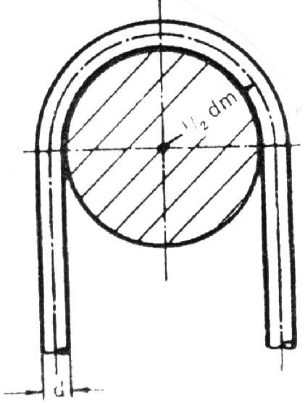
- Membuat lengkungan ( profil U ) --Membuat belokan 2 x 45⁰
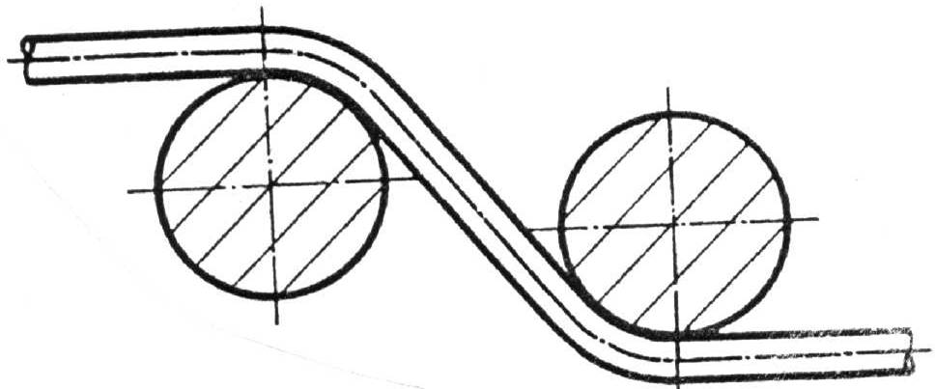

Contoh pembengkokan :
- Suatu bentuk profil, dimana dicantumkan ukuran yang diinginkan, demikian pula dengan model yang dipergunakan.
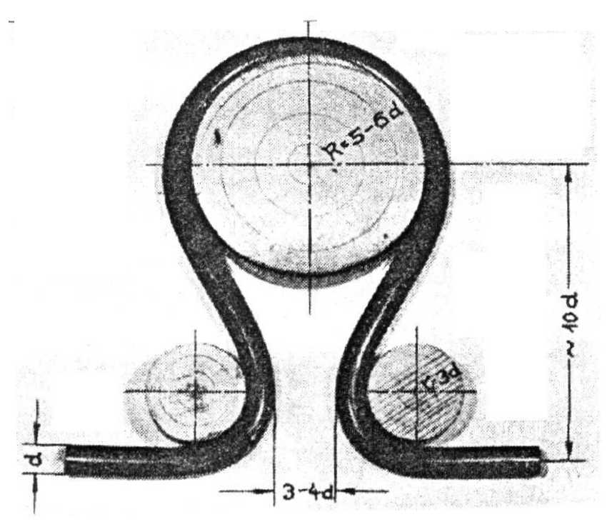

Bila pipa telah mencapai titik plastis, maka dipasangkan pada pelurus/model, yang kita telah persiapkan, kemudian didinginkan dengan memakai lap basah / busa.
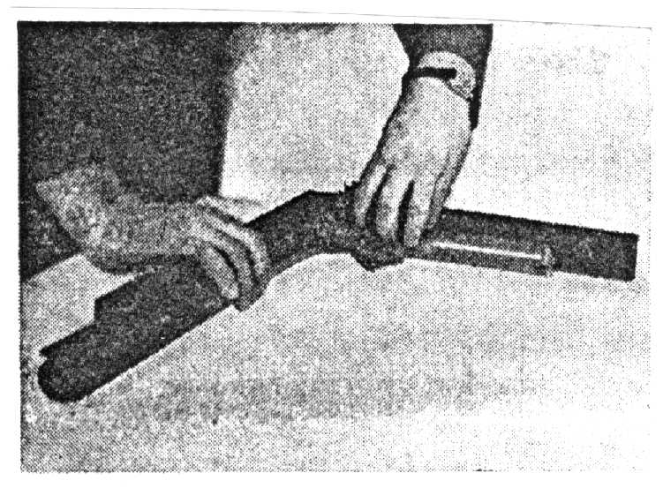
- Contoh lain adalah; bila membengkok pipa dengan sudut 90⁰, maka seperti diatas, kemudian kita letakkan pada bentuk kayu ( papan sablon ). Kemudian didinginkan dengan kain basah.

Petunjuk :
- Dalam memanaskan harus hati-hati dan perlu diperhatikan jarak pemanas dengan pipanya
- Pipa harus diputar dengan perlahan
- Pemanasan pada tempat yang ditandai saja,dan merata
- Pipa harus terisi dengan pasir dan harus dipadatkan

- LEMBARAN KERJA/JOB SHEET INSTALASI PIPA PVC SECARA TERTUTUP
- TUJUAN KEGIATAN BELAJAR
- Peserta mempunyai kemampuan dalam menyambung pipa.
- Setelah pelajaran selesai peserta dapat membuat instalasi pipa PVC (tertutup) dengan sambungan lem sesuai dengan lembar kerja

- ALAT DAN BAHAN
- Alat
No. | Nama Alat
 | Pemotong Pipa PVC
 | Gergaji Pipa PVC
 | Spidol Permanen
 | Kuas ½’
 | Kikir Datar
 | Kain Majun
 | Mistar Baja
 | Mistar Lipat
 | Penggores

- Bahan
No. | Nama Bahan | Jumlah
1. | Lem PVC | 0,5 kg per 5 peserta
2. | Thiner A | 0,5 liter per 5 peserta
3. | Pipa PVC ½’ | 1500 mm
4. | Tee PVC ½’ | 1 buah
5. | Knee PVC ½’ | 2 buah
6. | Socket Drat Dalam PVC ½’ | 1 buah
7. | Pipa PVC ½” (Bending 90º dan di socket) | 1 buah

- KESELAMATAN KERJA
- Segera tutup kembali tutup kaleng lem setelah digunakan untuk menghindari tumpah dan pengerasan lem.
- Letakkan kuas yang baru saja dipakai pada tempat tertentu, agar lem yang menempel di kuas tidak tercecer dan mengotori tempat kerjamaupun lengket di pakaian kerja.
- Jangan membau bau lem langsung dari kaleng lem yang terbuka, karena hal ini tidak baik untuk kesehatan.

- PERSIAPAN
- Persiapkan alat dan bahan sesuain dengan kebutuhan
- Perhatikan intruksi yang disampaikan oleh intruktur
- Lakukan pemasangan dengan hati – hati.

- GAMBAR KERJA
socket drat dalam
Ø1/2 "
200
400
200
180
200

- LANGKAH KERJA :
- Persiapan bahan dan fitting
- Memotong bahan pipa
- Meratakan permukaan pipa
- Memajalkan ( bagian dalam dan luar )
- Menandai pipa ( yang akan dilem )
- Melapis lem ( permukaan pipa & fitting )
- Menyambung
- Kontrol ukuran dan sambungan

CARA KERJA :
- Bahan PVC ( Polyvinylchlorid ) dipersiapkan, termasuk fitting yang diperlukan ( lihat gambar kerja ).
- Panjang pipa yang akan dipergunakan ditandai dan dipotong ( dengan pemotong PVC atau dengan gergaji )
- 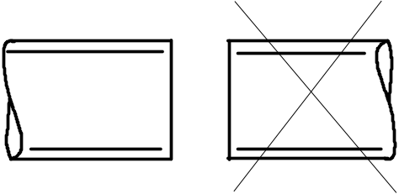Permukaan bekas potongan harus diratakan ( dikikir dengan kikir plastik ) dan disiku keratannya.

Salah
Betul

Permukaan setelah diratakan dengan kikir dan disiku.

- Bagian ujung ( dalam dan luar ) dimajalkan.
- Bagian dalam dari pipa dimajalkan dengan menggunakan pisau.
- 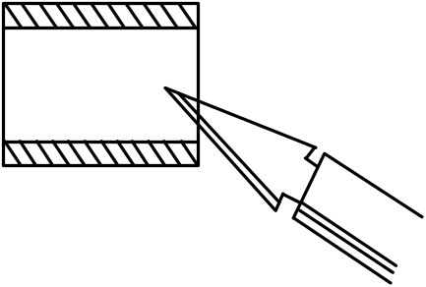Agar bekas yang terdorong karena tekanan tidak menghalangi aliran.

- Bagian luar juga dimajalkan, menggunakan pisau maupun kikir, dengan menggunakan ± 15⁰ .
Jarak b : bisa dilihat pada tabel dibawah.
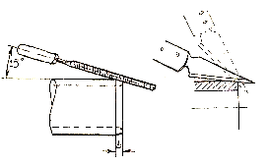

- Pipa yang akan disambungkan diberi tanda terlebih dahulu dengan menggunakan isolasi yang akan dipasangkan pada sekeliling pipa.
- Untuk mendapatkan berapa kedalaman pipa yang harus disambungkan. Pertama masukkan pipa kedalam fitting, kemudian beri tanda pada bagian luar pipa.
- Tabel jarak ( b ) untuk isolasi supaya bekas lem rata.
No. | Diameter Pipa | Jarak b
 | 6 – 16 mm | 1 - 2 mm
 | 20 – 50 mm | 2 - 4 mm
 | 63 – 160 mm | 4 – 6 mm

Isolasi
Kedalaman
Garis temu
( tanda )
Isolasi

- Melapis lem ( permukaan pipa )
- Persiapan pengeleman
Lem harus diperiksa kekentalannya
- Di aduk supaya rata
- 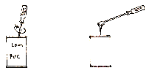Periksa kekentalan lem

- Pada persiapan pengeleman maka permukaan pipa dan fitting yang akan disambungkan harus dibersihkan, pembersih permukaan PVC dapat berupa :
- Zat pembersih cair
- Kertas gosok ( ampelas )
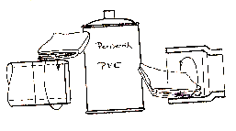Untuk menggosok pipa PVC diperlukan kertas gosok yang halus dan bagian pipa/ fitting yang digosok yaitu ujung luar pipa dan bagian dalam fitting.

- Pelaksanaan pengeleman.
- Untuk fitting ( bagian dalam )
- Mengoleskan lem pergunakan kuas kecil / besar (tergantung besar pipa)
- Arah mengelem pipa dalam, yaitu dari arah dalam keluar, berupa satu garis lurus.

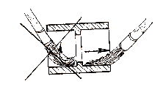

Betul
Salah

- Untuk pipa ( bagian luar ).
- Mengoleskan tidak boleh secara melingkar.
- Arah olesan yang benar, yaitu searah sumbu, menuju ke ujung pipa.
- 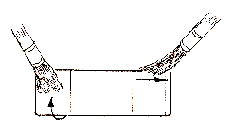Selain dari itu harus dijaga, bahwa ujung kuas harus tetap bersih, tidak boleh ada pasir/ kotoran yang menempel.

Salah
Betul

- Menyambung :
Dalam menyambung kedua bagian pipa ( pipa dalam fitting ) perlu diperhatikan hal-hal sebagai berikut :
- Pipa dan fitting pada waktu memasukkan tidak boleh diputar.
- Selama memasukkan pipa maka tanda yang dibuat harus pas (tepat)
- Bekas lem yang lebih, hasil kikisan fitting secepatnya dibersihkan.
- Pipa dan fitting ditekan beberapa saat.
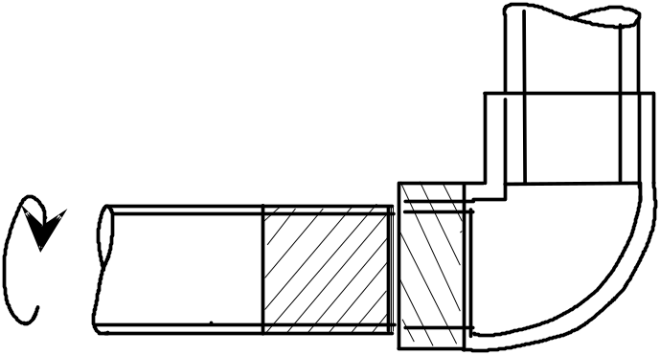

- Kontrol :
- Selesai pengeleman tunggu hingga kering
- Untuk pengetesan diperlukan tekanan dalam waktu 1 jam.

- LEMBARAN KERJA/JOB SHEET MEMBUAT ULIR PIPA GALVANIS
- TUJUAN KEGIATAN BELAJAR
- Peserta mempunyai kemampuan dalam menyambung pipa.
- Setelah pelajaran selesai peserta dapat Membuat ulir pipa galvanis dengan sney

- ALAT DAN BAHAN
- Alat
No. | Nama Alat
 | Ragum Pipa
 | Pemotong Pipa Galvanis
 | Reamer
 | Kikir Bulat
 | Kikir Datar
 | Sney
 | Oil Can
 | Gergaji Pipa
 | Sikat Kawat / Baja
 | Kain Majun / Lap
 | Penggores
 | Meteran Baja
 | Kuas ½’

- Bahan :
No. | Nama Bahan | Jumlah
 | Pipa Galvanis Ø ½” panjang 50 cm | 1 buah
 | Pipa Galvanis Ø ¾” panjang 50 cm | 1 buah
 | Pipa Galvanis Ø 1” panjang 1 meter | 1 buah
 | Oil SAE 40 | 1 liter untuk 3 peserta

- Keselamatan Kerja
- Hindarkan bekas hasil penguliran ( bram ) tercecer di lantai, karena bias merusak sepatu dan melukai kaki.
- Hindarkan bekas oli tercecer di lantai.
- Bersihkan serpihan bram yang menempel di bekas uliran dengan kain majun.
- Selalu beri oli pada sney sebelum melakukan penguliran.
- Bersihkan bram yang ada pada sney dengan kuas bila sudah kelihatan kotor.
- Pada alat sney terutama bagian pemegang mata ulir banyak terdapat serpihan bram. Serpihan bram bahaya sekali dapat dengan mudah membuat luka pada tangan. Oleh karena itu untuk membersihkan ujung pipa yang baru selesai diulir dan memegang mata ulir harus harus hati-hati sekali.

- PERSIAPAN
- Persiapkan alat dan bahan sesuain dengan kebutuhan
- Perhatikan intruksi yang disampaikan oleh intruktur
- Lakukan pemasangan dengan hati – hati.

- GAMBAR KERJA

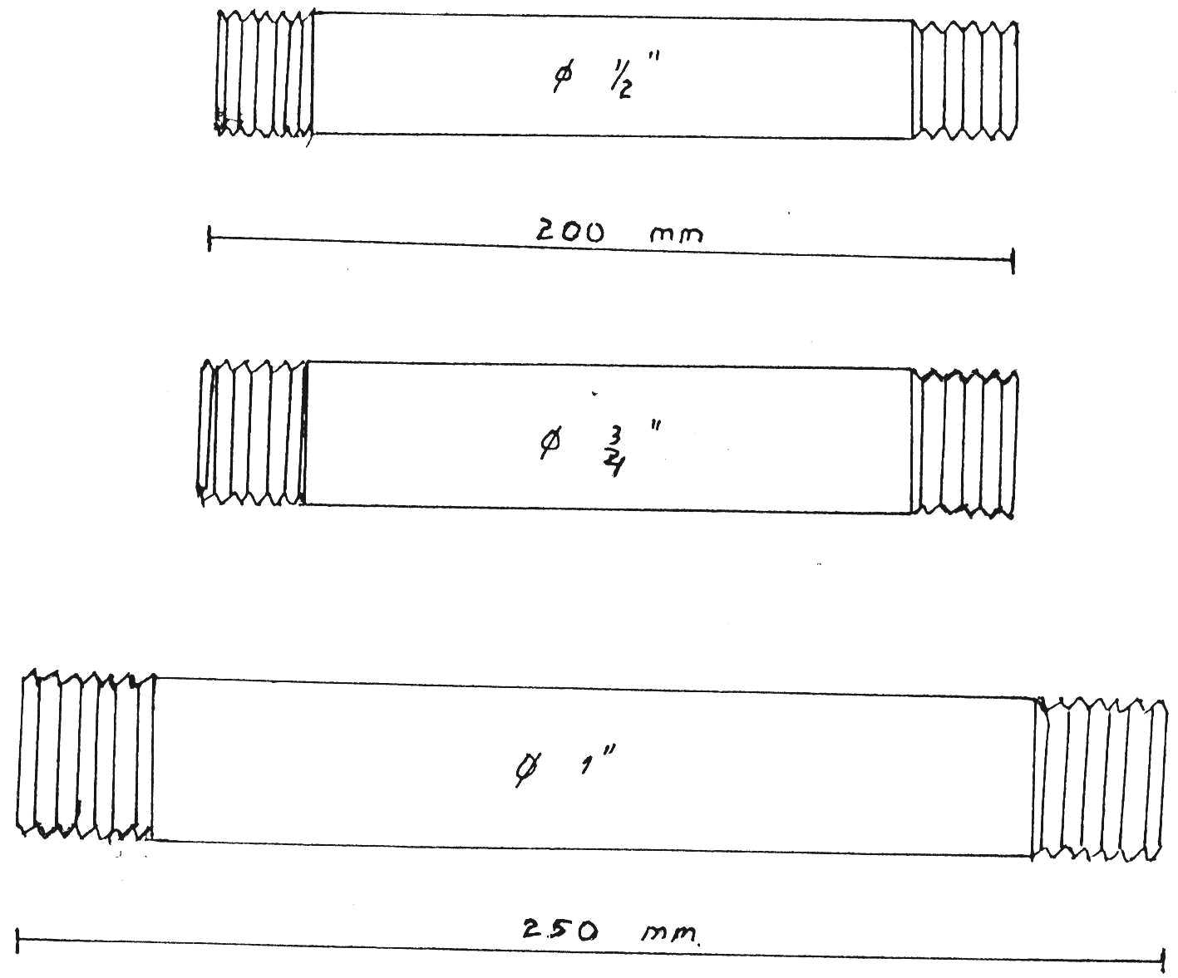
13 mm
15 mm

- LANGKAH KERJA
- Pipa Galvanis diukur dan dipotong ( dengan pemotong pipa ).
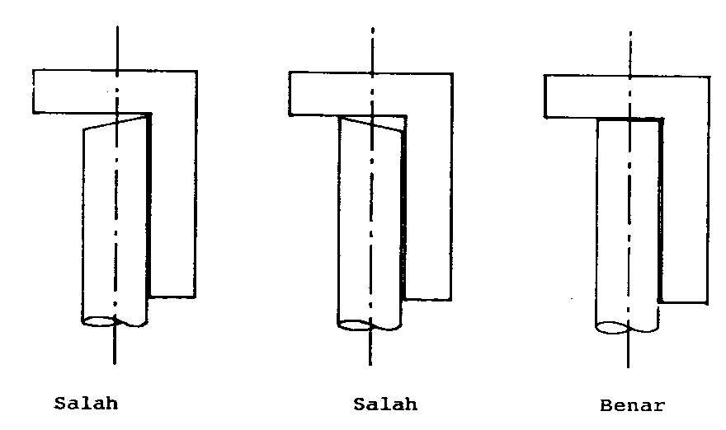
- Ujung bekas potongan pipa tersebut harus rata mendatar dan periksalah dengan siku-siku 90°. Jika tidak lurus pipa dipotong lagi atau diratakan mengunakan kikir.

- Menghilangkan bram pada ujung pipa
- Bagian luar pipa
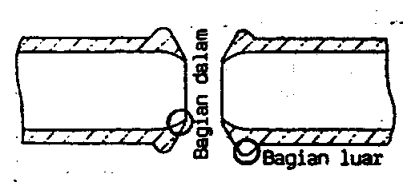
Pada bagian ujung ini bram tidak perlu dihilangkan karena untuk memudahkan dalam awal pembuatan ulir.

- Bagian dalam pipa
Pada bagian ujung ini bram dapat dihilangkan dengan reamers atau kikir bulat.
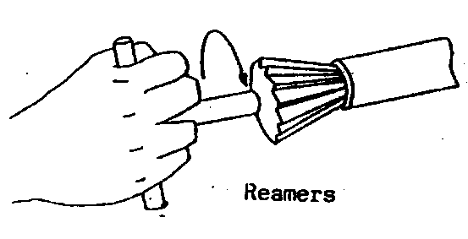
Perlu diperhatikan : hanya bram saja yang dibersihkan dari permukaan dalam pipa, dan jangan sampai permukaan dalam pipa terkikis waktu menghilangkan bram.

- 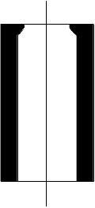Pipa setelah dipotong

- Cara menghilangkan bram
Salah
Benar

Catatan :

Apabila bagian dalam permukaan pipa ikut terkikis maka bagian tersebut tidak terlindungi lagi dengan lapisan galvanis dan akan menjadi tempat pengumpulan kotoran yang terbawa air sehingga memudahkan bagian tersebut korosi.

- Penguliran
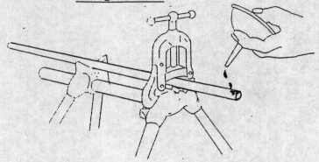
- Pipa yang telah siap diulir dijepit pada ragum pipa kemudian ujung dari pipa diberi minyak pelumas.

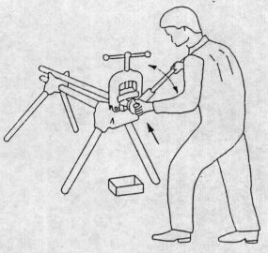
- Mulailah dengan penguliran pertama, dengan menekan badan dan sney itu tegak lurus pada ujung pipa dengan tangan kiri sampai terdapat satu ulir pada ujung pipa kemudian dilakukan mengulir tanpa penekanan pada badan sney.

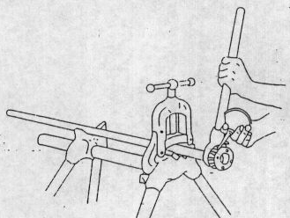
- Selama mengulir harus selalu diberi olie secukupnya agar penguliran berjalan lancar dan alat tidak menjadi panas.

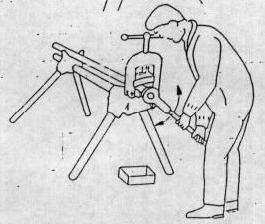
- Pemutaran alat sney dihentikan, bila sisi dalam dari mata ulir telah mencapai batas pennguliran yang telahditentukan.

- Kemudian alat pengubah arah diputar dengan arah berlawanan ( 90 ° )
- Setelah itualat Sney diputar dan alat sney diambil.
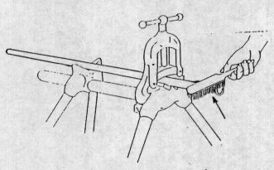
- Alat sney dilepas, maka ulir yang ada masih kotor dengan olie dan serpihan bram.

- Oleh karena itu ulir dibersihkan dengan sikat baja atau dengan lap bersih.
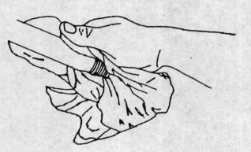

- LEMBARAN KERJA/JOB SHEET MEMBENGKOKAN PIPA BESI
- TUJUAN KEGIATAN BELAJAR
- Peserta mempunyai kemampuan dalam membengkokan pipa besi
- Setelah pelajaran selesai peserta dapat membengkokan pipa besi dengan menggunakan bending.

- ALAT DAN BAHAN
- Alat-Alat :
No. | Nama Alat
1. | Bending pipa
2. | Palu
3. | Penitik Pejal (Solid Punches)
4. | Kain Majun
5. | Kikir Datar
6. | Mistar Baja
7. | Mistar Lipat
8. | Penggores
9. | Spidol Permanen
10. | Gergaji Besi
11. | Mall

- Bahan :
No. | Nama Bahan | Jumlah
1. | Pipa PVC ½” | 1 meter
2. | Pipa PVC 3/4” | - meter

- KESELAMATAN KERJA
- Ingatkan peserta agar hati-hati dalam menggunakan bending pipa
- Gunakan alat dengan fungsinya.
- Jangan bermain-main saat melakukan proses pembengkokan pipa besi

- PERSIAPAN
- Persiapkan alat dan bahan sesuain dengan kebutuhan
- Perhatikan intruksi yang disampaikan oleh intruktur
- Lakukan pemasangan dengan hati – hati.

- GAMBAR KERJA
500
100
100
150
150

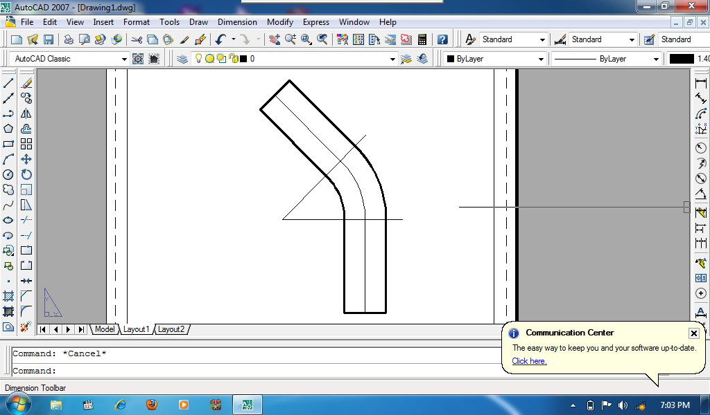

R

d

- LANGKAH KERJA
- Pipa BMS (Besi) diukur dan dipotong ( dengan pemotong pipa ).
- Ujung bekas potongan pipa tersebut harus rata mendatar dan periksalah dengan siku-siku 90°. Jika tidak harus dipotong lagi atau meratakan dengan kikir.

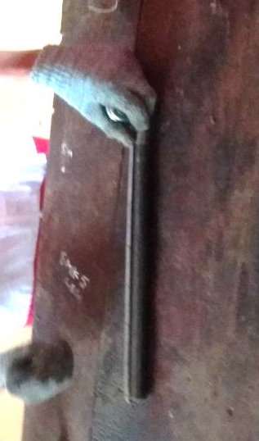
- Lukis pipa besi sesuai gambar kerja

- Pasang alat pembengkok pipa sesuai dengan diameter pipa
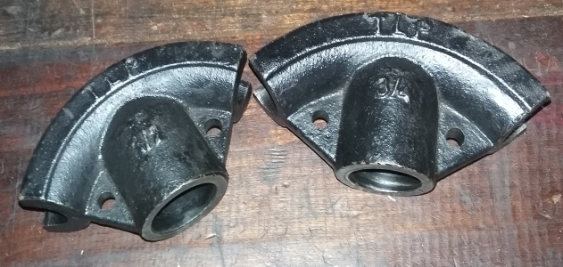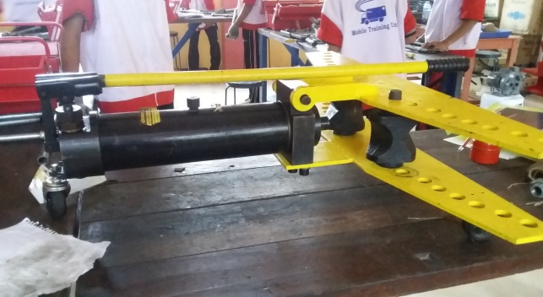
- Masukan pipa yang sudah dilukis kealat pembengkok pipa
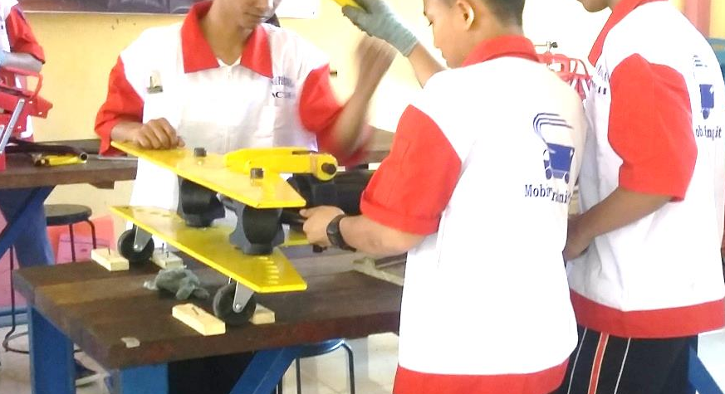

- Pompa alat pembengkok pipa yang cepat sehingga pipa gak bisa digoyang lagi.
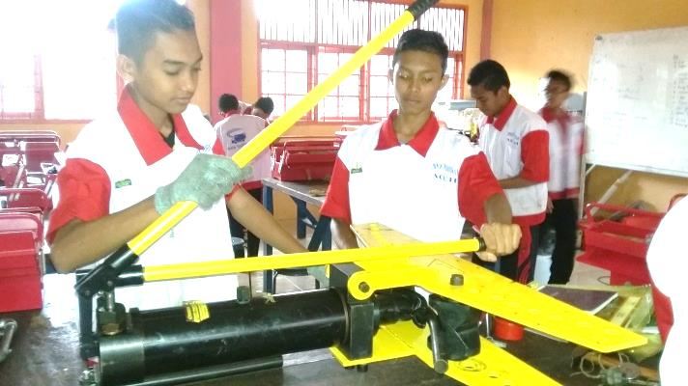
Gagang yang dipengang untuk mempompa yang cepat.

- Setelah pipa tidak goyang lain pindah gagang pompa ke yang lebih ringan.
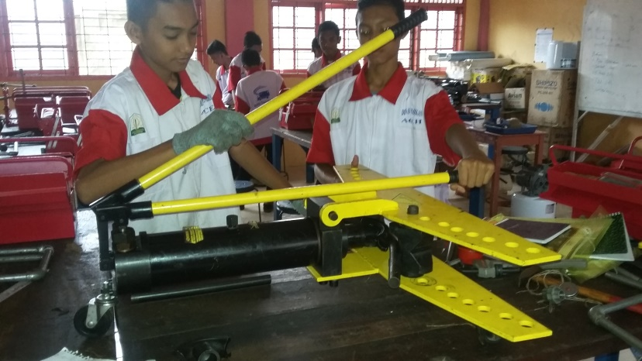
Gagang yang dipengang untuk mempompa yang pelan – pelan.

- Setelah sekitar 5-8kali dipompa, buka pengunci pompa sehingga pembengkok kembali ketempat semula,
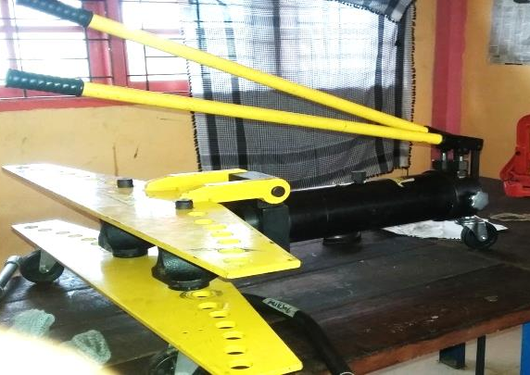

- Kunci lagi pengunci pompa lalu pidah kan pelan – pelan pipa laku kerjakan berulang – ulang perintah 6 sampai 8 hingga pipa besi bengkok sesuai gambar.

- Periksa hasil bengkokan dengan mengunakan mal
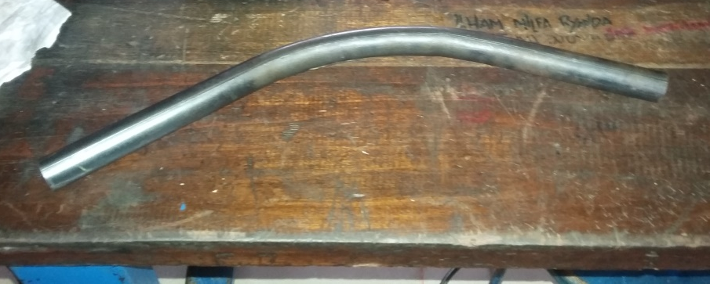

- LEMBARAN KERJA/JOB SHEET MENBUAT INSTALASI PIPA GALVANIS SECARA TERTUTUP
- TUJUAN KEGIATAN BELAJAR
- Peserta mempunyai kemampuan dalam menyambung pipa.
- Setelah pelajaran selesai peserta dapat membuat instalasi pipa galvanis (tertutup) sesuai dengan lembar kerja

- ALAT DAN BAHAN
- Alat
No. | Nama Alat
 | Ragum Pipa
 | Meteran Baja
 | Meteran Lipat
 | Penggores
 | Pemotong Pipa Galvanis
 | Reamer
 | Kikir Datar
 | Kikir Bulat
 | Sney
 | Oil Can ( Tempat Oli )
 | Oil Pan ( Penadah Oli )
 | Kuas ½’
 | Sikat Baja
 | Kain Majun / Kain Lap
 | Pengerat
 | Kunci Pipa 14”

No. | Nama Alat
 | Plong Seal
 | Palu Kayu 1000 gr
 | Landasan Kayu 6x12x30 cm
 | Kunci F
 | Test Pump
 | Mata Gergaji Besi
 | Vaseline Case / Wadah Vaseline

- Bahan

No. | Nama Bahan | Jumlah
 | Pipa Galvanis ½” | 2000 mm
 | Tee ½” | 1 buah
 | Elbow ½” | 3 buah
 | Water Mur ½” | 1 buah
 | Socket ½” | 1 buah
 | Oil SAE 40 | 1 liter untuk 3 peserta
 | Hanef | 1 kg untuk 15 peserta
 | Vaseline Putih | 1 kg untuk 15 peserta
 | Spidol Permanen | 3 buah
 | Karet Seal | 1 meter untuk 15 peserta

- KESELAMATAN KERJA
- Hindarkan bekas hasil penguliran ( bram ) tercecer di lantai, karena bias merusak sepatu dan melukai kaki.
- Hindarkan bekas oli tercecer di lantai.
- Bersihkan serpihan bram yang menempel di bekas uliran dengan kain majun.
- Selalu beri oli sebelum melakukan penguliran.
- Bersihkan bram yang ada pada sney bila sudah kelihatan kotor.

- PERSIAPAN
- Persiapkan alat dan bahan sesuain dengan kebutuhan
- Perhatikan intruksi yang disampaikan oleh intruktur
- Lakukan pemasangan dengan hati – hati.

- GAMBAR KERJA
socket
Ø 1/2 "
150
180

190
210
400
Water mour

- LANGKAH KERJA
Petunjuk :
- Buat paking/ seal dari klingerit atau karet yang besarnya sama dengan ukuran watermur ( pergunakan pelubang/ pembuat paking )
- Pemasangan hanef pada ulir tidak boleh terlalu tebal ( sebelum diberi hanef
- permukaan ulir dikerat )
- Pipa tidak boleh masuk seluruhnya pada fitting.
- Pemasangan watermur / Barrel union harus diberi paking.

Langkah Kerja :
- Menghitung panjang pipa yang akan dipotong.
Perlu diperhatikan bahwa dalam perhitungan pipa ini ukuran dari tengah-tengah ( kedua titik penyambung ).
Cara menghitung adalah dimulai dari ujung pipa, kemudian berputar kearah jarum jam.
- Persiapan alat.
- Persiapan bahan
- Mengukur pada pipa
Dalam pengukuran pada pipa, perlu diperhatikan bahwa pengukuran dimulai pada ujung pipa dengan dimajalkan lebih dulu. Kemudian diukur dan ditandai dengan pensil.
- Pipa yang telah ditandai dijepit pada ragum rantai dan diikat erat, kemudian dipotong dengan memakai pemotong pipa ( kalau tidak ada dapat dengan gergaji ).
- Bekas potongan pada pipa harus diratakan ( dimajalkan ) dengan menggunakan Reamer (lihat teori Reamer). Juga bekas potongan bagian luar dihilangkan dengan kikir.
- Penguliran dilaksanakan dengan mempergunakan sney tangan (pelaksanaan sesuai dengan Teori Ulir ).

- Memasang hanef
Untuk menjaga kebocoran pada sambungan maka sebelum pipa disambungkan harus diberi penyekat, dalam kerja pipa dipergunakan hanef (dari bahan serat rosella / nanas )
Hanef dipasangkan pada permukaan ulir yang terlebih dahulu dikerat kasar. Arah pemasangan adalah searah jarum jam ( untuk ulir kanan ).

- Menyambung pipa
Untuk menyambung pipa dengan fitting. Jepit pipa pada ragum rantai dan fitting dipasangkan, kemudian diputar dengan tangan hingga keras. Kemudian baru dengan mempergunakan kunci pipa. dalam hal ini jaga sedapat mungkin permukaan bahan tidak banyak mengalami cacat bekas kunci maupun jepitan pada ragum.

- kontrol ukuran
Setelah selesai memasang fitting, maka harus dikontrol ukuran dan harus sesuai dengan gambar kerja.

DAFTAR PUSTAKA

(Slamet, 2007).
(Mulia, 2005).
(Sutrisno, 2004).
Permenkes RI No. 416/MENKES/PER/IX/1990 tentang syarat-syarat pengawasan kualitas air.
Menurut Chandra (2006) dalam buku Pengantar Kesehatan Lingkungan.
(Pengertian Air pada Artikel Belajar Bagus).
http://www.belajarbagus.com/2015/03/pengertian-air.html#
https://www.scribd.com/doc/72319782/9/Peralatan-saniter-Plumbing-Fixtures
Modul teknik plambing dan sanitasi

